虚拟化文档

目录

一、准备工作： 2

1.登录服务器的信息： 2

2.IP地址的划分 2

3.用户和密码的详细信息 3

4.安装任务 3

4.1 安装两台exsi 3

4.2安装windows 服务器 3

二、在ESXI中安装EXSI/windows/其他os： 4

1.选择自己需要使用的资源池 4

2.新建虚拟机 5

3.选择创建类型 6

4.选择名称和文件夹 6

5.选择计算资源 7

6.选择存储 7

7.选择兼容性 8

8.选择客户就操作系统 8

9.自定义硬件 9

10.安装后需要注意的事项 10

三、EXSI配置IP地址和DNS等 17

1.按F2键进入设置 17

2.输入你的用户名和密码 18

3.进入网络管理配置 18

4.配置IPV4（进入配置网络） 19

5.配置IP地址，子网掩码和默认网关 19

6.完成后，在浏览器中输入我们设置的IP地址，输入用户名和密码，进入得到如下图的页面。 20

四、安装EXSI vcenter 20

1.拓扑图（图->说明） 20

2. vcenter 准备工作和基础知识 20

3.部署VCenter Server Appliance(vcsa)->用windows安装linux虚拟机 –>安装 vcsa 22

4.在windows 下安装 vcenter 34

5.DNS 的问题（配置vcenter等->不能访问的解决方案） 48

五.vcenter的基本配置 63

1.基本概念 63

2.添加许可 65

3.创建数据中心 69

4.创建集群 70

5. 添加主机 70

6.新建地址池 74

7.新建数据存储 75

8.添加网络 76

# 一、准备工作：

## 1.登录服务器的信息：

账号：[team10@6c302.local](mailto:team10@6c302.local)

密码：Team10@6c302

## 2.IP地址的划分

|  |  |  |  |
| --- | --- | --- | --- |
| 虚拟机名 | 建议资源 | 作用 | Ip和域名 |
| Team10-esxi01 | 8G内存，8核cpu  120G磁盘，网卡4个 | Esxi  虚拟服务器（运行windows虚拟机，linux虚拟机） | 10.127.133.101/24 |
| Team10-esxi02 | 8G内存，8核cpu  120G磁盘，网卡4个 | Esxi虚拟服务器 | 10.127.133.102/24 |
| Team10-windows 2016 | 4G内存，8核cpu  40G磁盘 | Windows 2008，用于DNS和DHCP | 10.127.133.110/24 |
| Team10-VCSA | 4G内存，8核cpu  40G磁盘 | 集中管理esxi主机的平台，可以选择windows+vcenter或  Vcsa（模板形式）任意一种方式 | 10.127.133.103/24  域名：vcsa.team10.local |
|  |  |  |  |

注意：分配给我们的地址段：10.127.133.101-110

## 3.用户和密码的详细信息

|  |  |  |
| --- | --- | --- |
| 虚拟机名 | 用户名 | 密码 |
| team10-esxi01 | root | LIZh520 |
| team10-esxi02 | root | LIZh520 |
| Windows server 2016 | Administrator | 520 jxc@ |
| Team10-VCSA | Team10-vcsa | LIZh520@ |
| Sql server 2016 | sa | LIZh520 |
| Team10-vcenter | 域名：team10.local  用户名：administrator  站点名称：Default-First-Site | 密码：LIZh520@ |

## 4.安装任务

### 4.1 安装两台exsi

* 1. 安装完成后，修改EXSI的静态ip和DNS
  2. 使用浏览器登录ESXI主机，测试
  3. 启用TSM-SSH

### 4.2安装windows 服务器

A. 修改IP

B. 安装VMware tools

C. 启用远程桌面

# 二、在ESXI中安装EXSI/windows/其他os：

## 1.选择自己需要使用的资源池

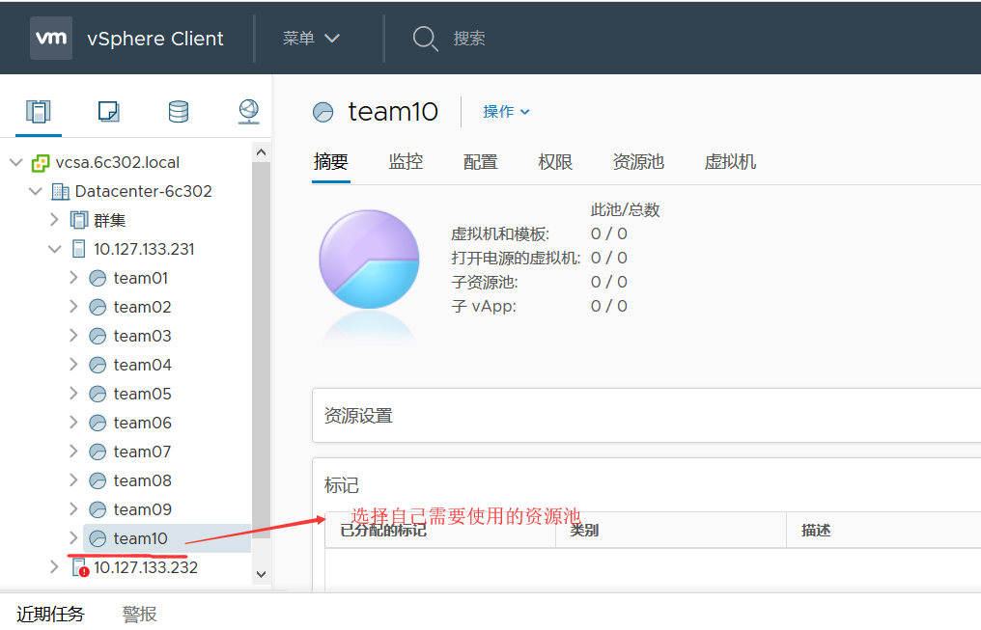

## 2.新建虚拟机

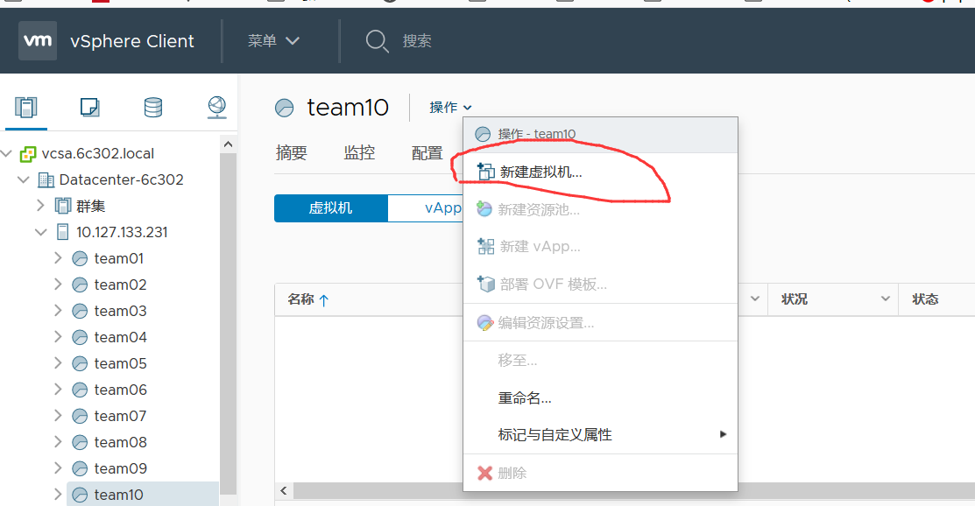

## 3.选择创建类型

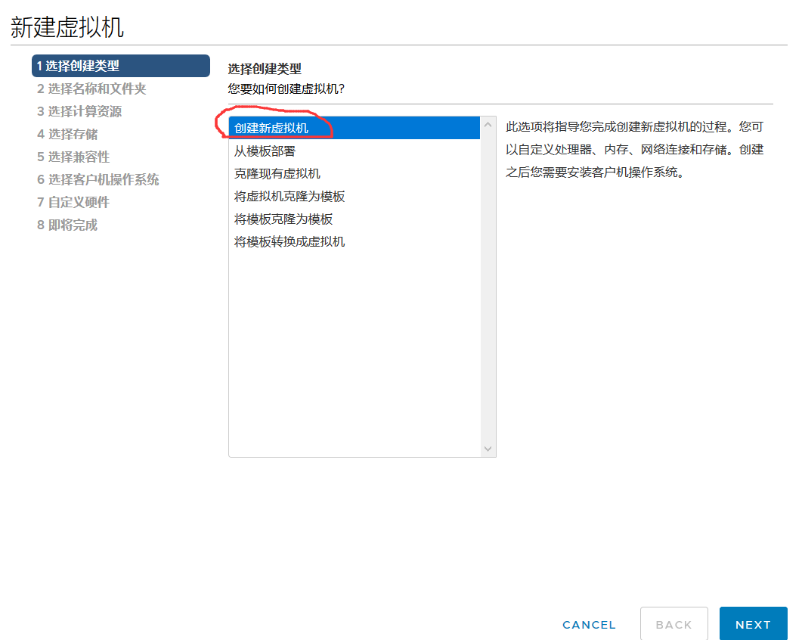

## 4.选择名称和文件夹

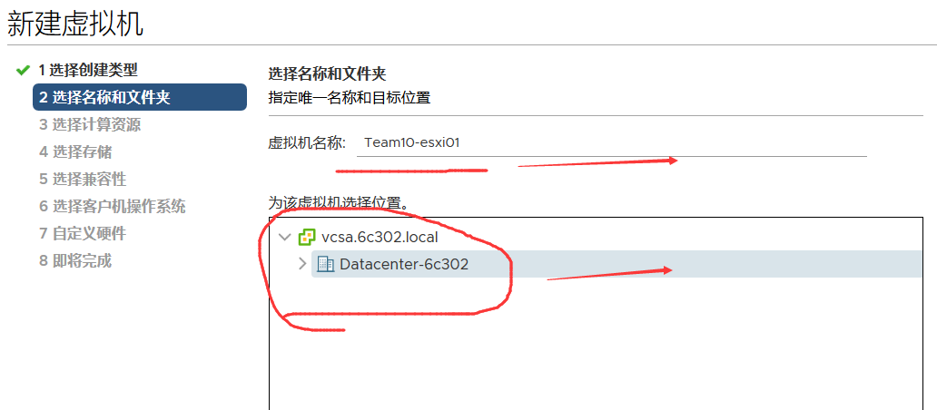

## 5.选择计算资源

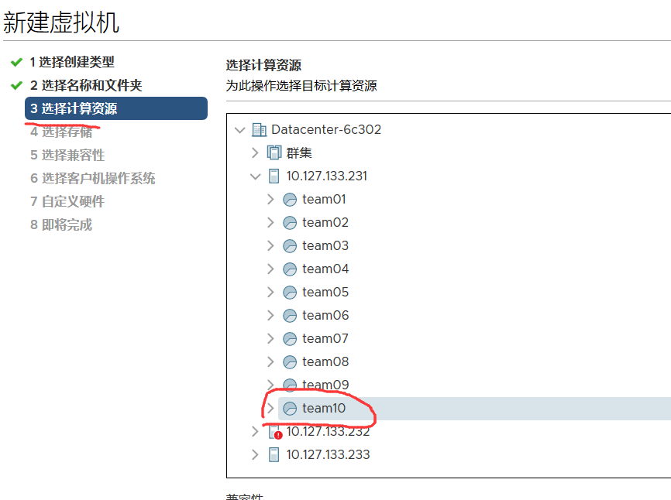

## 6.选择存储

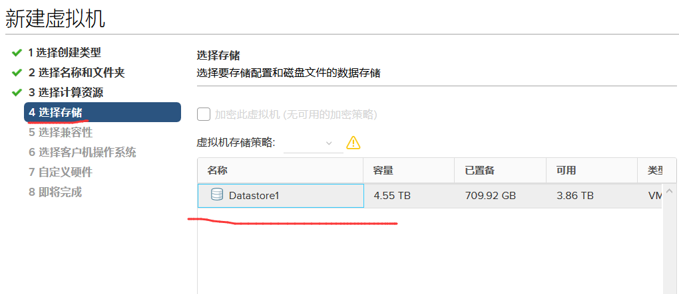

## 7.选择兼容性

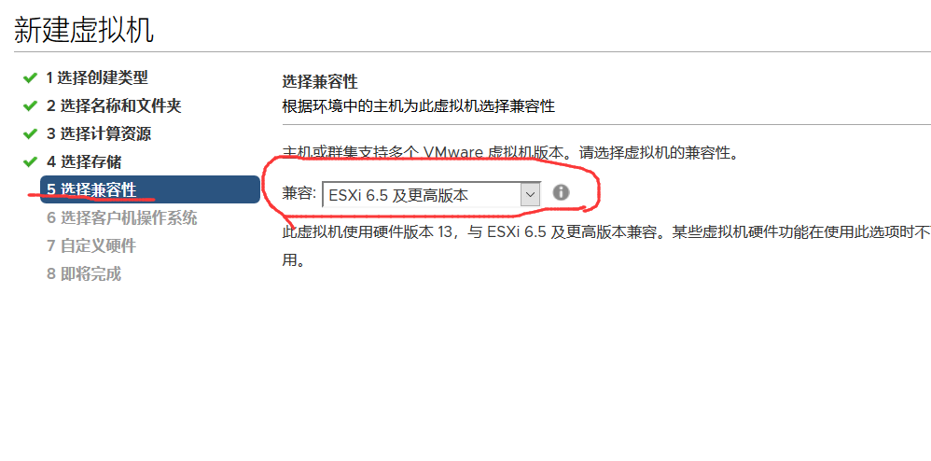

## 8.选择客户就操作系统

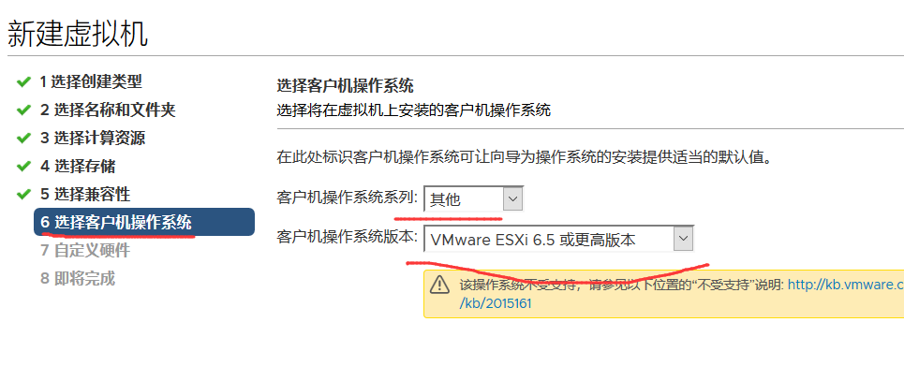

## 9.自定义硬件

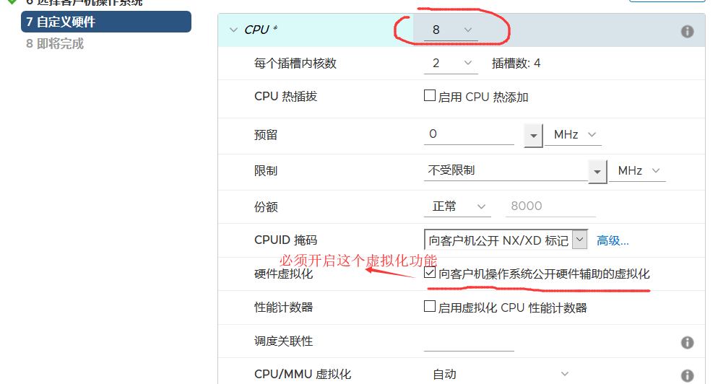

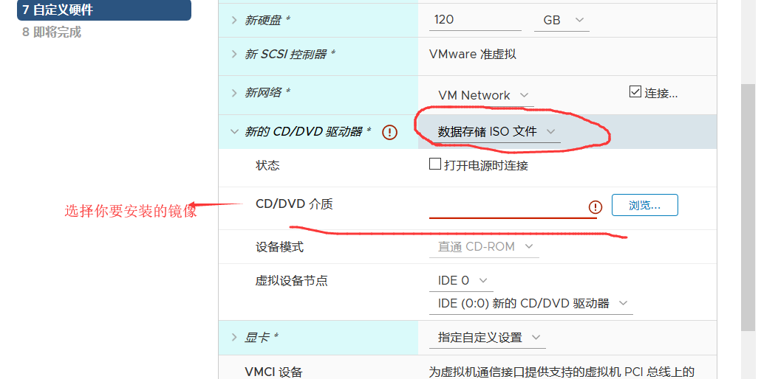

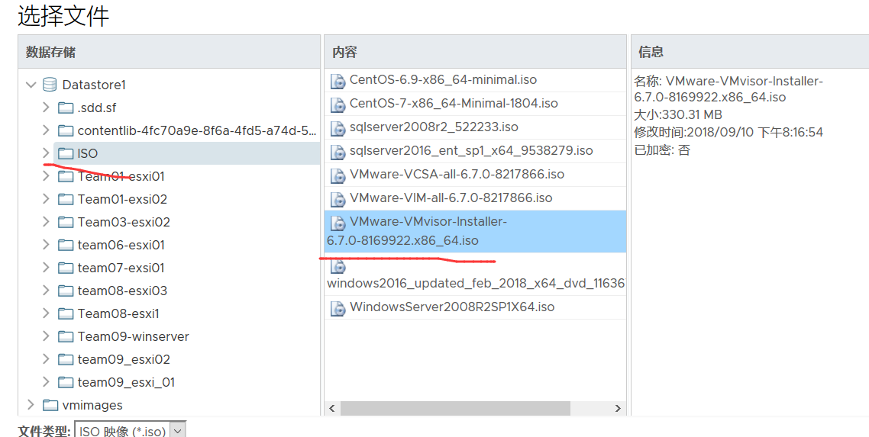

单击完成后->开启重启后；需要挂载镜像

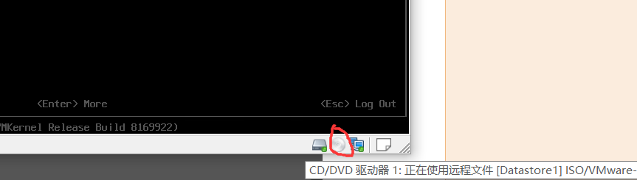

## 10.安装后需要注意的事项

#### 10.1 如何在ESXI中插入许可

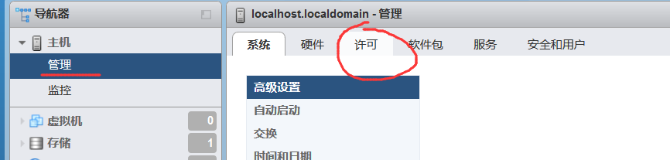

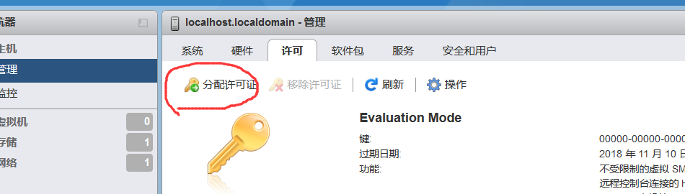

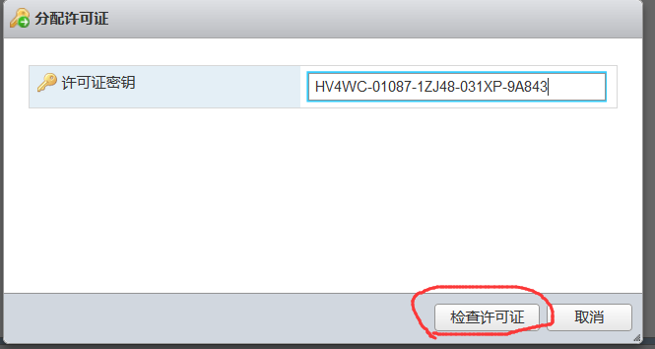

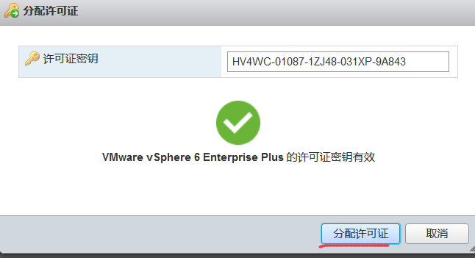

#### 10.2 备份问题->快照

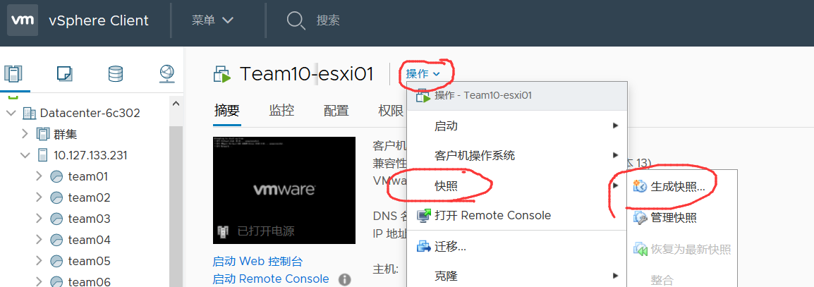

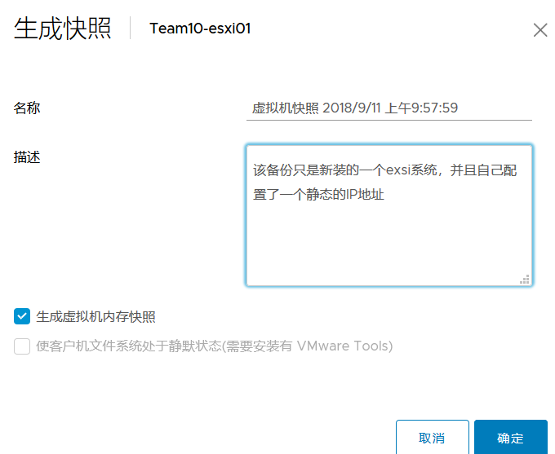  注意事项：生成快照的时候，自己最好是对每一次的快照做说明，以便以后的区分。同时在生成快照的时候记得勾选->生成虚拟机内存快照

#### 10.3 设置虚拟机时间同步

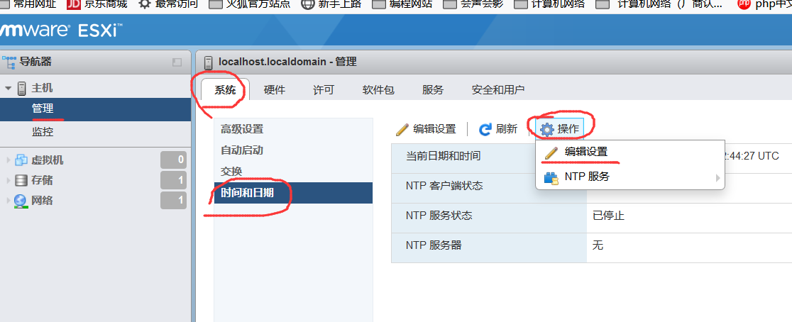

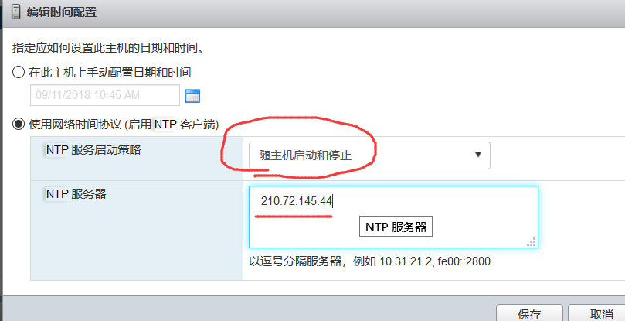

#### 10.4 解决嵌套虚拟机话的问题

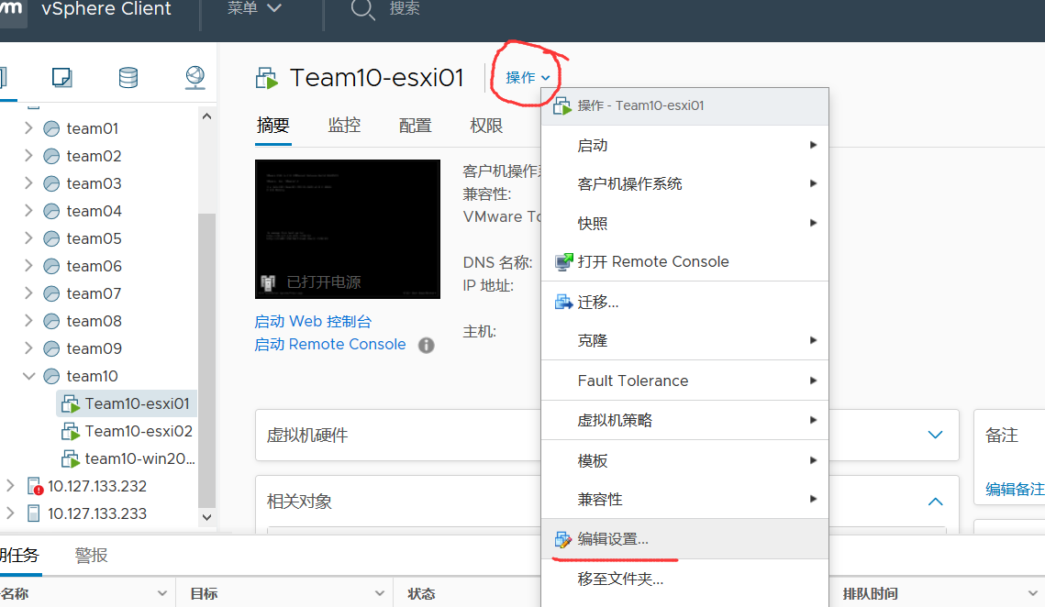

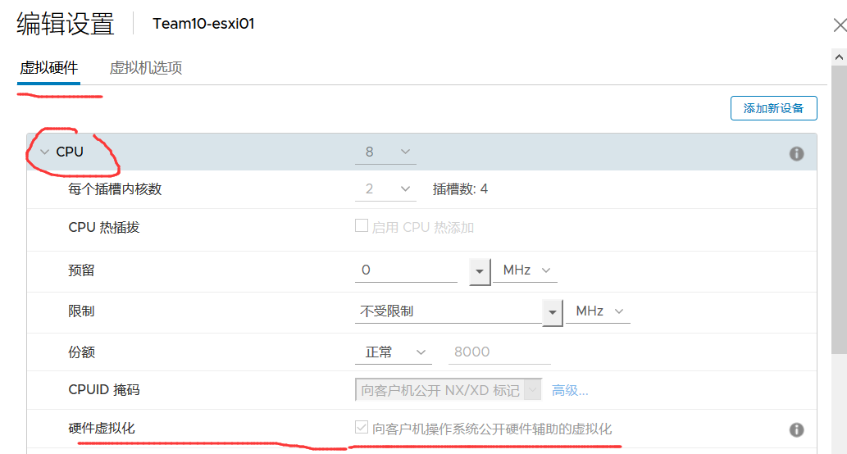

注意：设置这个嵌套虚拟化，需要把虚拟机关机，才能进行设置

#### 10.5 设置磁盘共享

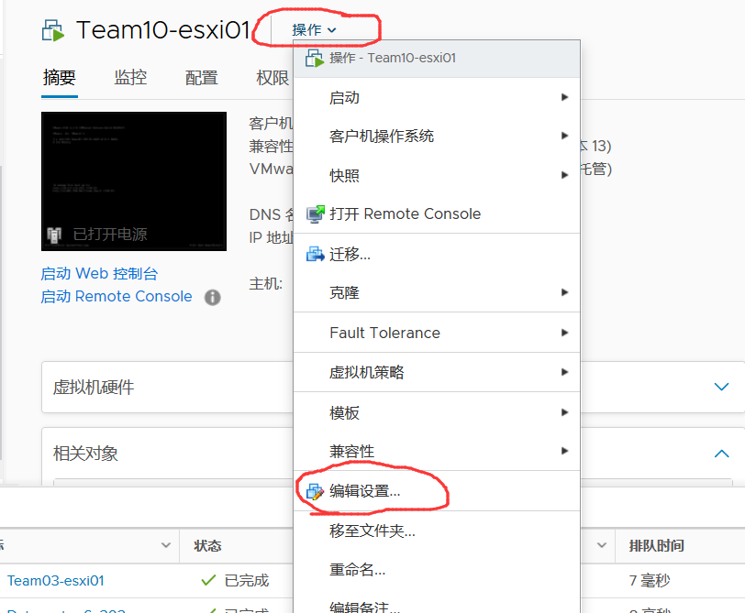

#### 10.6 开启SSH远程登录

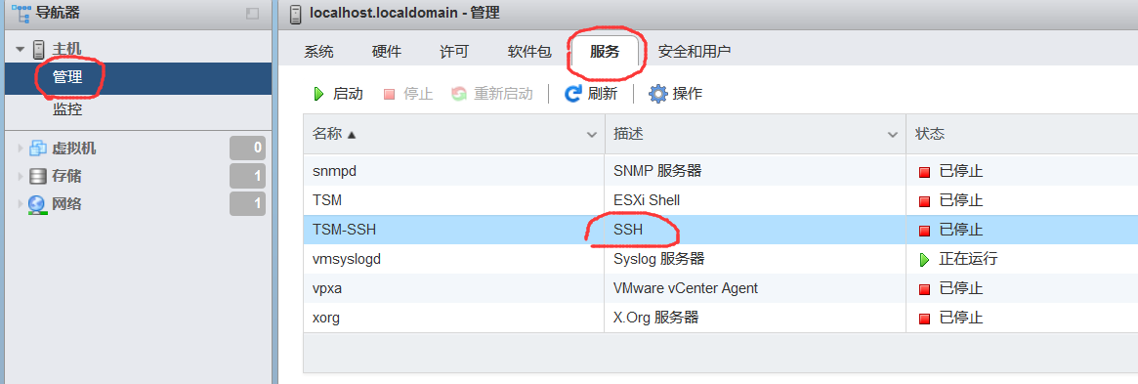

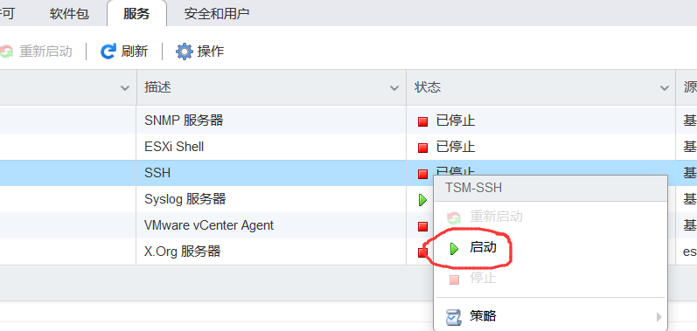

注意：开启远程登录后，可以通过xshell等软件，进行管理。

# 三、EXSI配置IP地址和DNS等

## 1.按F2键进入设置

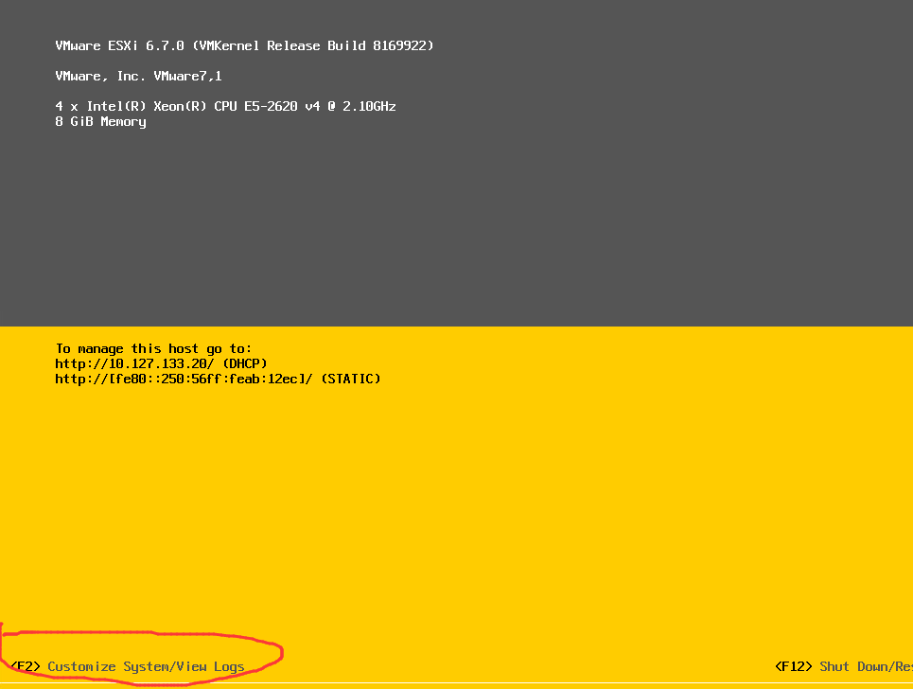

## 2.输入你的用户名和密码

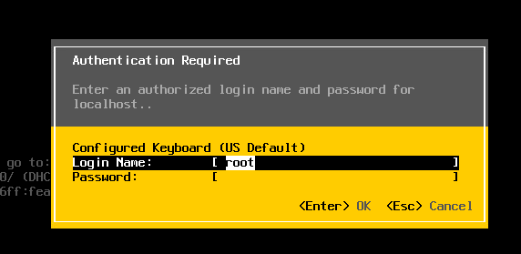

 注意：上图中输入的密码是你在安装时，设置的密码

## 3.进入网络管理配置

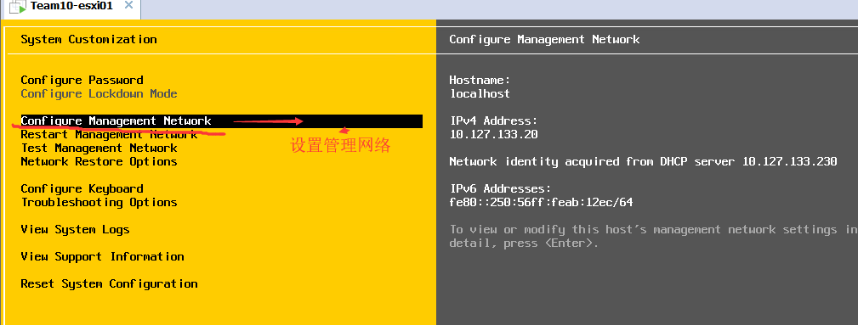

## 4.配置IPV4（进入配置网络）

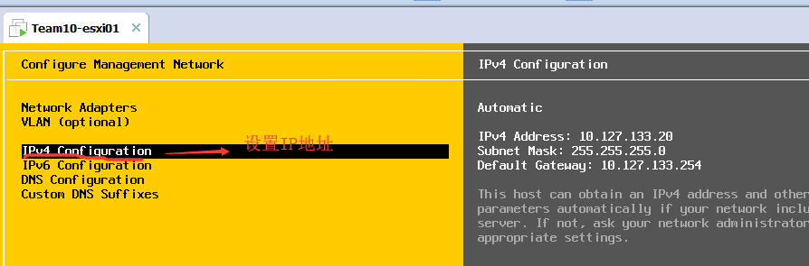

## 5.配置IP地址，子网掩码和默认网关

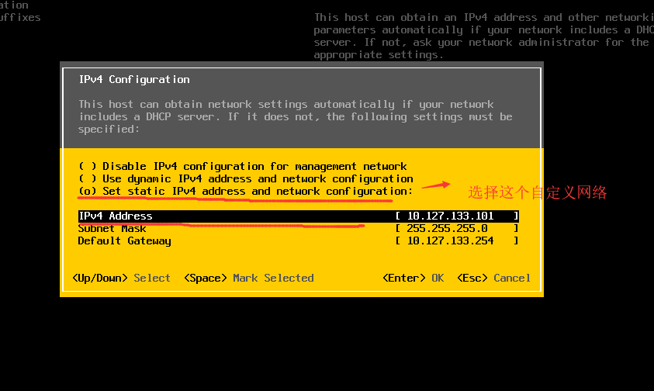

注意：这里设置好了 后按enter键 确定，->然后esc键退出，->退出时会弹出一个是否保存设置的页面，我们要选择yes

## 6.完成后，在浏览器中输入我们设置的IP地址，输入用户名和密码，进入得到如下图的页面

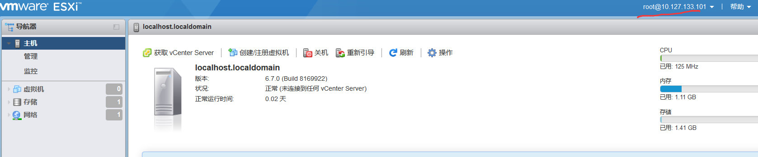

# 四、安装EXSI vcenter

## 1.拓扑图（图->说明）

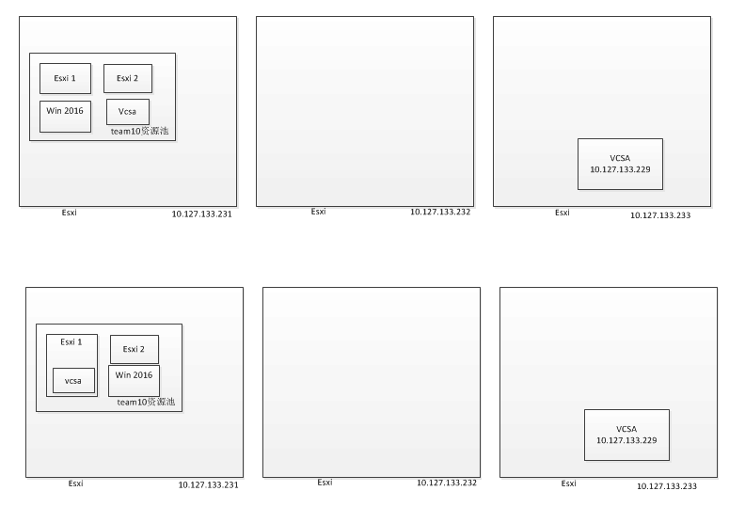

## 2. vcenter 准备工作和基础知识

2.1 简介

Vcenter是一个管理**多个ESXi服务器**的集中管理平台，很多功能只有通过vcenter才能实现。

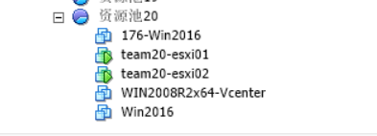

其中ESXI是虚拟化底层的实现平台，也就是我们的虚拟机是跑在ESXI中的。

2.2 组件和服务介绍

以下组件包含在 vCenter Server 和 vCenter Server Appliance 安装中：

**VMware Platform Services Controller 基础架构服务组包含**

vCenter Single Sign-On（SSO）、许可证服务、Lookup Service 和 VMware 证书颁发机构。

**随 VMware Platform Services Controller 一起安装的服务**

**随 vCenter Server 一起安装的服务**

|  |  |
| --- | --- |
| 服务名 | 作用 |
| vCenter Inventory  Service | 用于存储 vCenter Server 配置和清单数据，使您可以跨  vCenter Server 实例搜索和访问清单对象。 |
| PostgreSQL | VMware 分发的用于 vSphere 和 vCloud Hybrid Service 的 PostgreSQL 数据库捆绑版本。 |
| vSphere Web Client | 通过 vSphere Web Client，可以使用 Web 浏览器连接到 vCenter Server 实例，以便管理 vSphere 基础架构。 |
| vSphere ESXi Dump Collector | vCenter Server 支持工具。可以将 ESXi 配置为在系统发生严重故障时将VMkernel 内存保存到网络服务器而非磁盘。vSphere ESXi Dump Collector 将通过网络收集这些内存转储。 |
| vSphere Syslog Collector | Windows 上的 vCenter Server 支持工具，支持网络日志记录，并可将多台主机的日志合并。可以使用 Syslog Collector 将 ESXi 系统日志定向至网络上的服务器，而非本地磁盘。从其中收集日志的受支持主机的建议最大数目为 30。有关配置 vSphere Syslog Collector 的信息，请参见安装 VMware Syslog Collector后修改其设 |
| vSphere Syslog 服务 | vCenter Server Appliance 支持工具，提供了用于系统日志记录、网络日志记录以及从主机收集日志的统一架构。可以使用 vSphere Syslog 服务将 ESXi 系统日志定向至网络上的服务器，而非本地磁盘。从其中收集日志的受支持主机的建议最大数目为 30。有关配置 vSphere Syslog 服务的信息，请参见 vCenterServer Appliance 配置。 |

|  |  |
| --- | --- |
| vSphere Auto Deploy | vCenter Server 支持工具，能够使用 ESXi 软件置备大量物理主机。可以指定要部署的映像以及要使用此映像置备的主机。也可以指定应用到主机的主机配置文件，并且为每个主机指定 vCenter Server 位置（文件夹或群集）。 |

2.3 vcenter 部署模型

您可以在运行 Microsoft Windows Server 2008 SP2 或更高版本的虚拟机或物理服务器上安装 vCenter Server，或部署 vCenter Server Appliance。

vCenter Server Appliance 是预配置的基于 Linux 的虚拟机，针对运行vCenter Server 进行了优化。

VSphere 6.0 引入了具有嵌入式 Platform Services Controller 的 vCenter Server 和具有外部Platform Services Controller 的 vCenter Server。

2.4 具有嵌入式Platform Services Controller 的vCenter Server

与 Platform Services Controller 捆绑在一起的所有服务都将部署在与

vCenter Server 相同的虚拟机或物理服务器上。

2.5 具有外部Platform ServicesController 的vCenter Server

与 Platform Services Controller 和 vCenter Server 捆绑在一起的服务将部署在不同的虚拟机或物理服务器上。必须先将 Platform Services Controller 部署在一个虚拟机或物理服务器上，然后将 vCenter Server 部署在另一个虚拟机或物理服务器上.

## 3.部署VCenter Server Appliance(vcsa)->用windows安装linux虚拟机 –>安装 vcsa

vCSA是一个基于Linux的vcenter的软件。**VMware-VCSA-all-6.0.0-3634788.iso**光盘中

需要先安装VMware-ClientIntegrationPlugin-6.0.0这个浏览器插件，然后运Vcsa-setup.html。

需要借助windows 系统来给EXSI中安装VCSA （linux）

#### 3.0 加载光驱：

1.使用VMware 连接上我们的windows server 2016，然后再VMware下面右击



选择-> 设置

2.选择使用iso的镜像文件

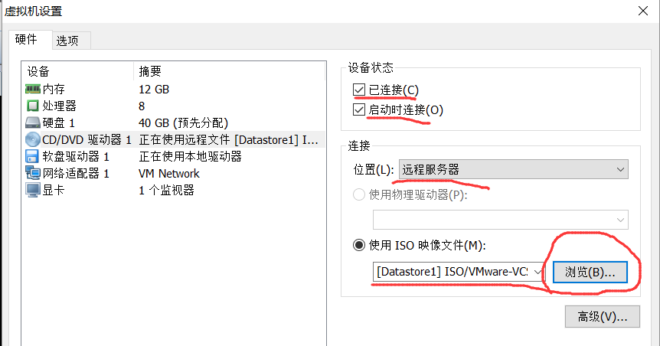

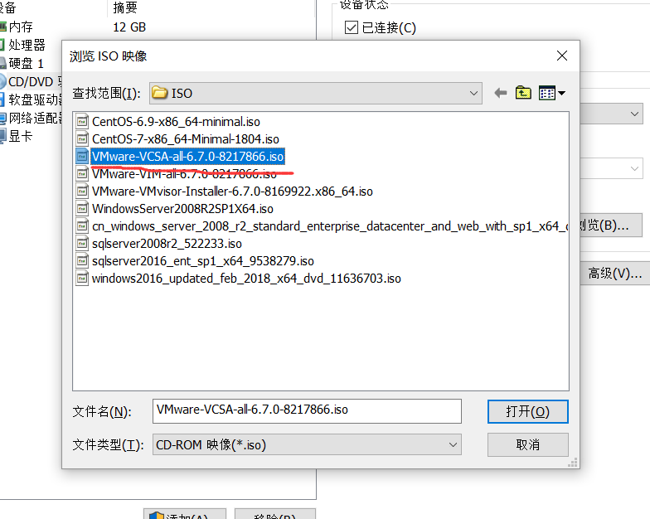

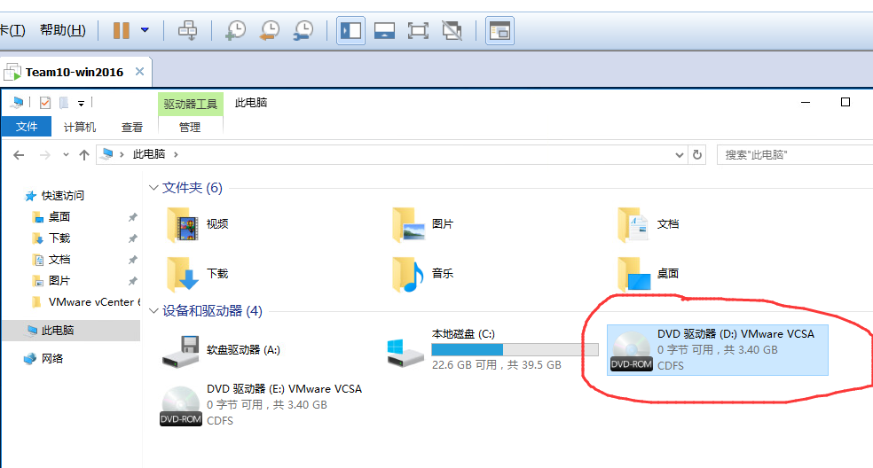

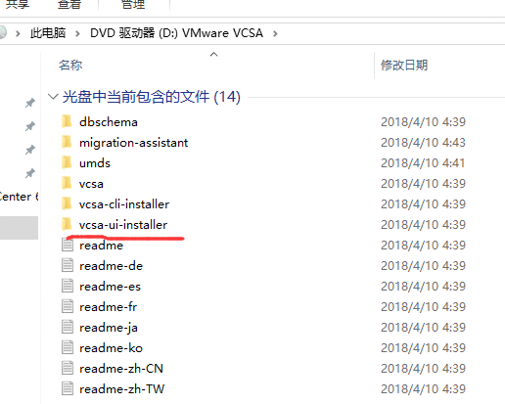

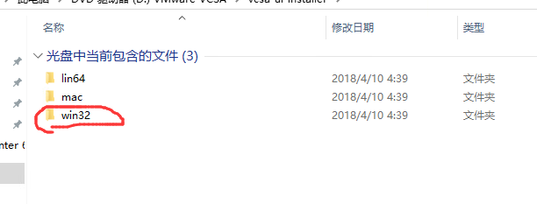

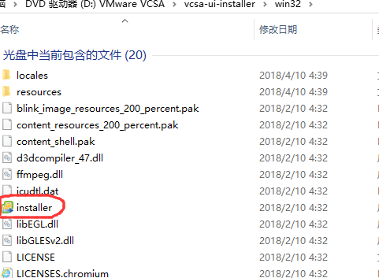

#### 3.1 使用VMware 添加硬盘

3.1.1 右击VMware 中的：

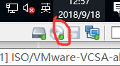

->选择设置

3.1.2 再弹出的页面，选择添加

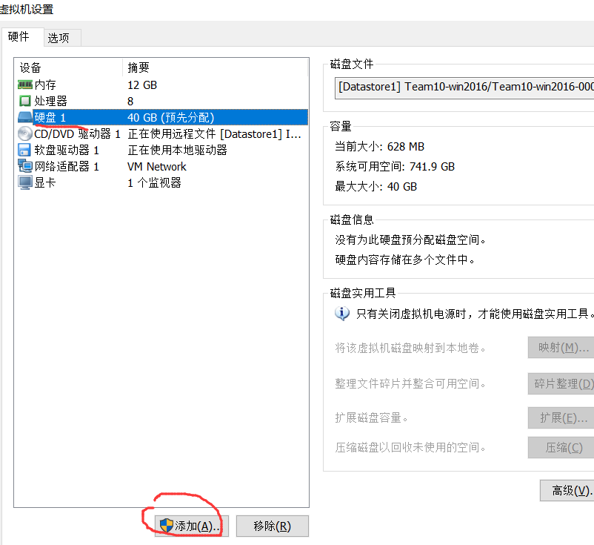

3.1.3 选择硬盘

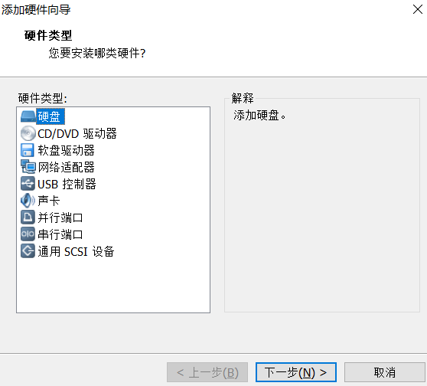

3.1.4 选择默认 下一步

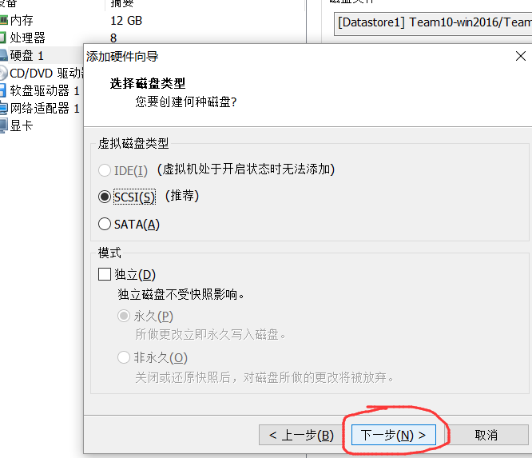

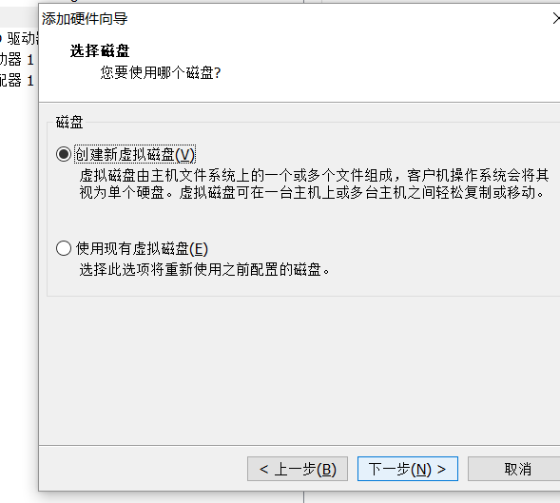

3.1.5 选择磁盘大小

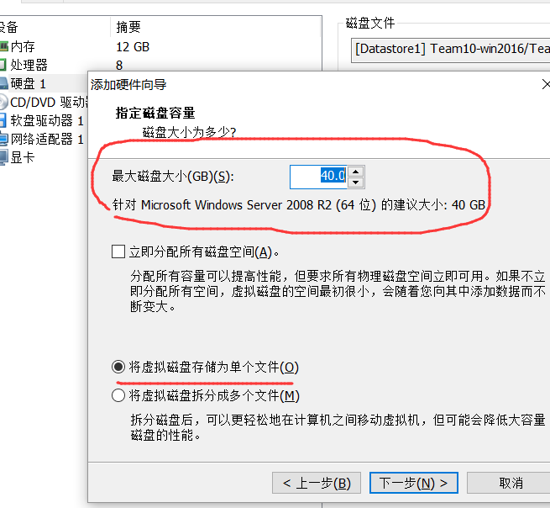

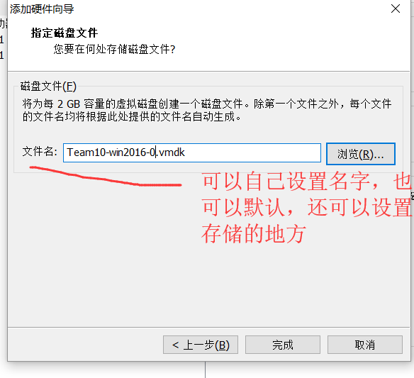

注意：这里添加硬盘，硬盘的位置可以是：1.远程的网络硬盘，2.本地硬盘。

#### 3.2安装的过程

3.2.1 简介

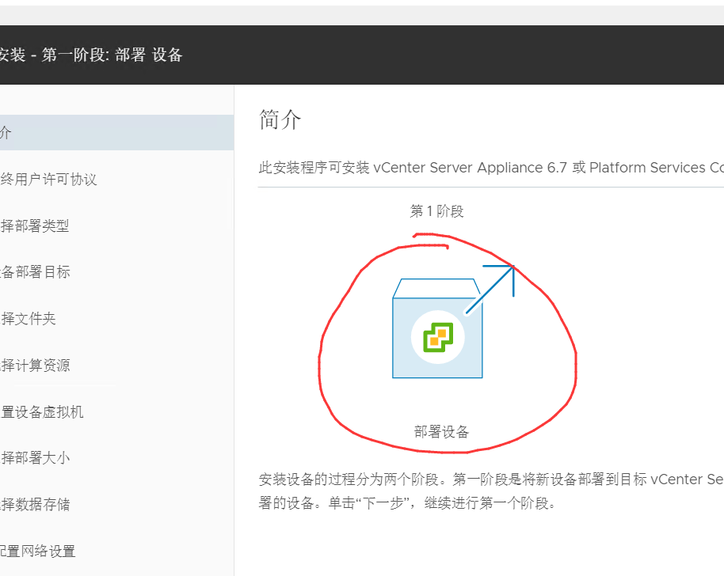

 3.2.2最终用户许可协议

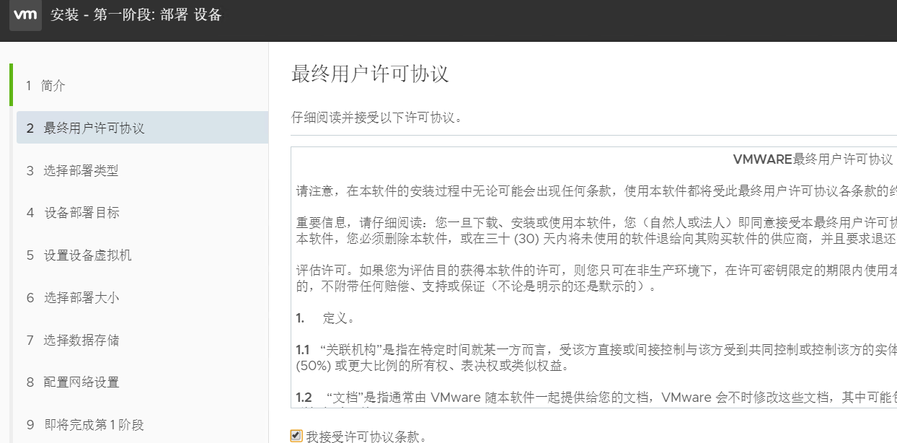

3.2.3选择部署的类型。

勾选【embeded platform services controller】，这里的意思是将vCenter server与embeded platform services controller安装在同一台服务器，适用于小型环境。

（embeded platform services controller —>嵌入式平台服务控制器

External Platform Services Controller--->外部平台服务控制器)

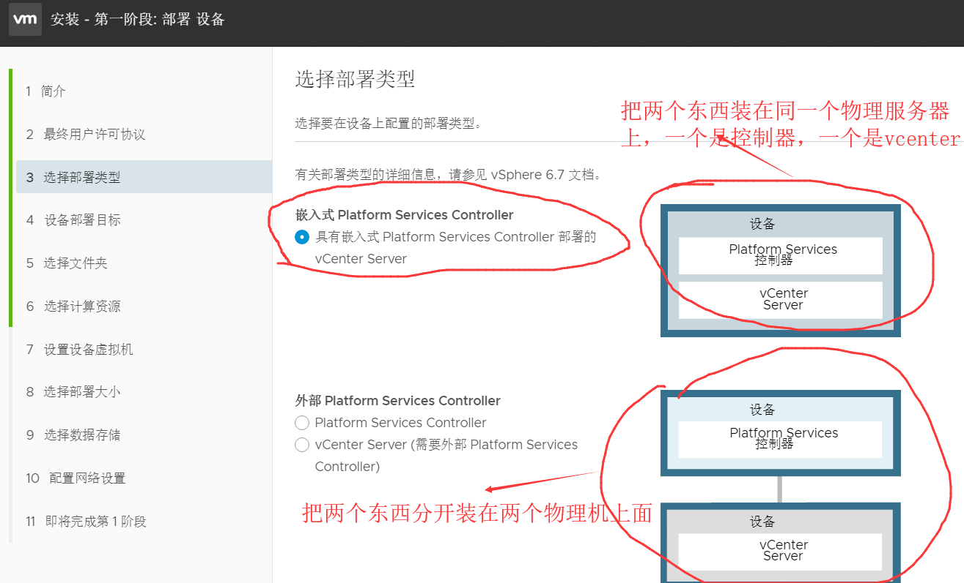

3.2.4 选择设备要部署的目标

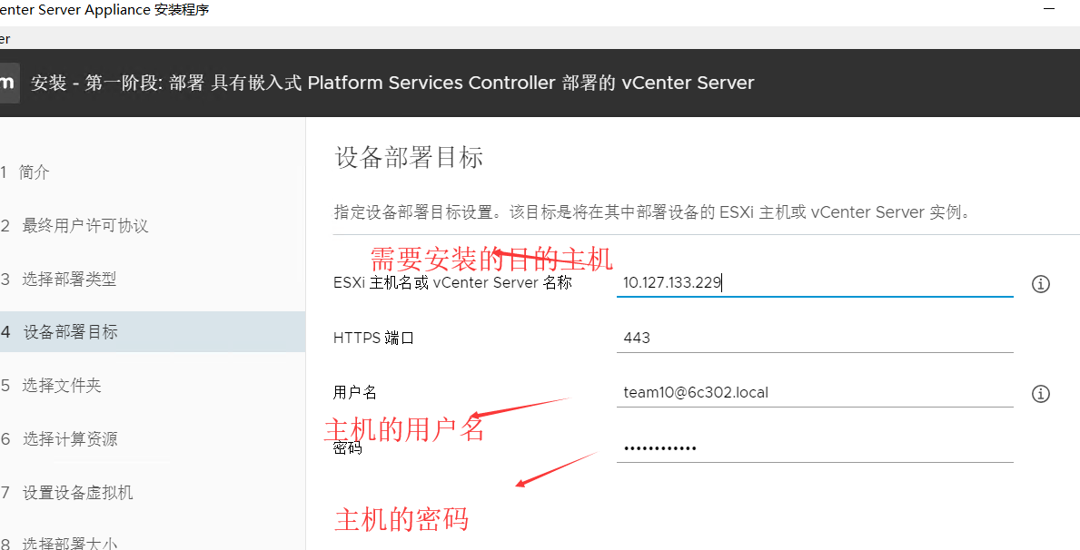

 3.2.5 证书警告 –> 选择“是”

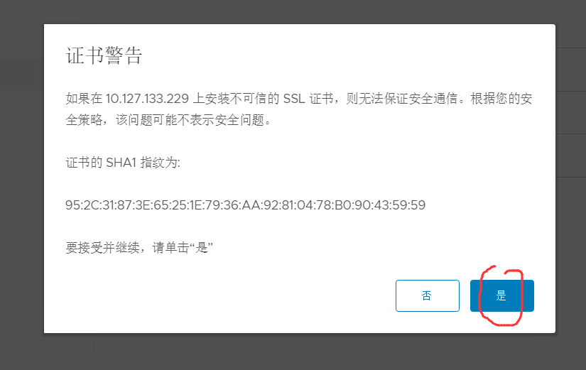

 3.2.6 选择文件夹——> 阵列的文件夹

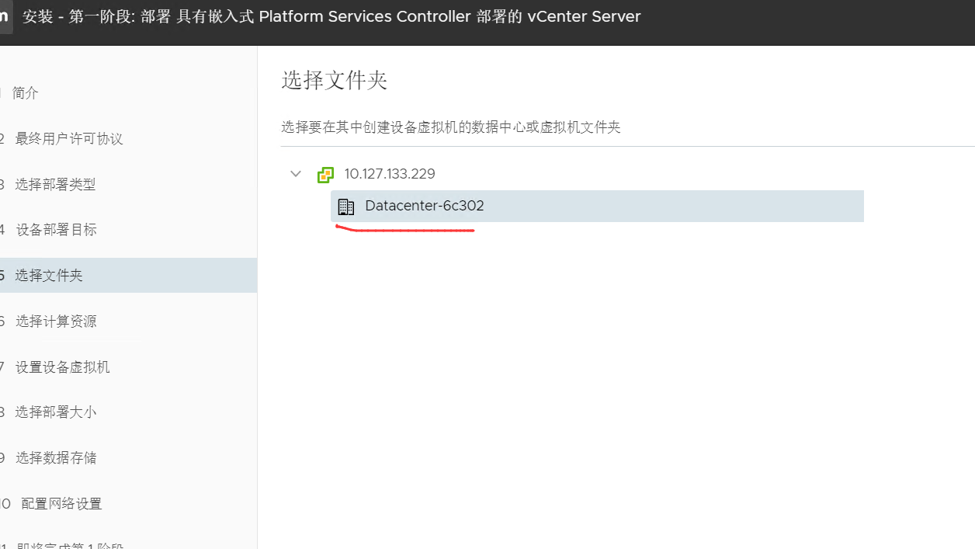

 3.2.7 选择某一个磁盘

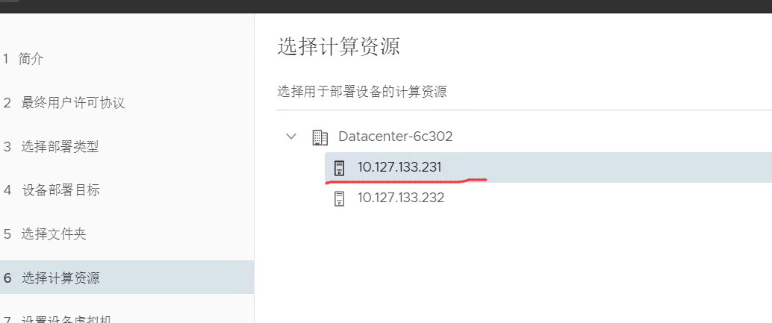

3.2.8 设置安装的vcsa 的 名称 和 密码

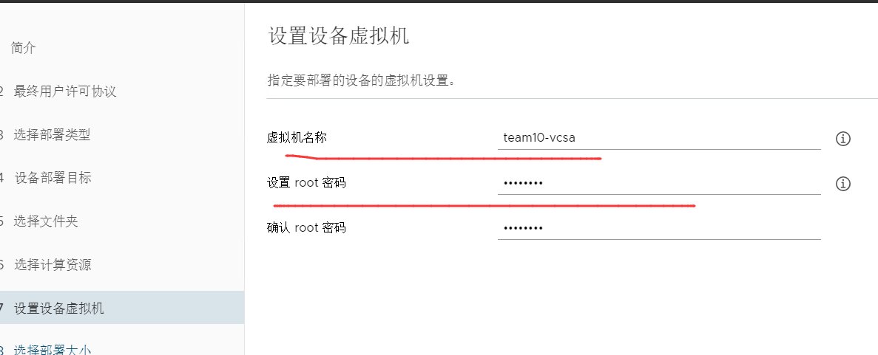

 3.2.9 选择部署的大小，我们这儿选择微型

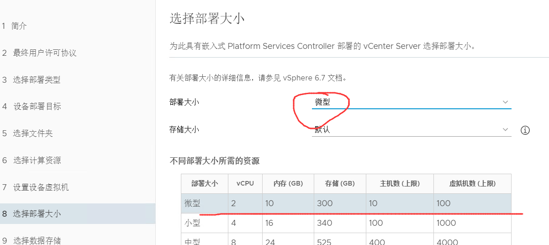

 3.2.10 选择数据存储

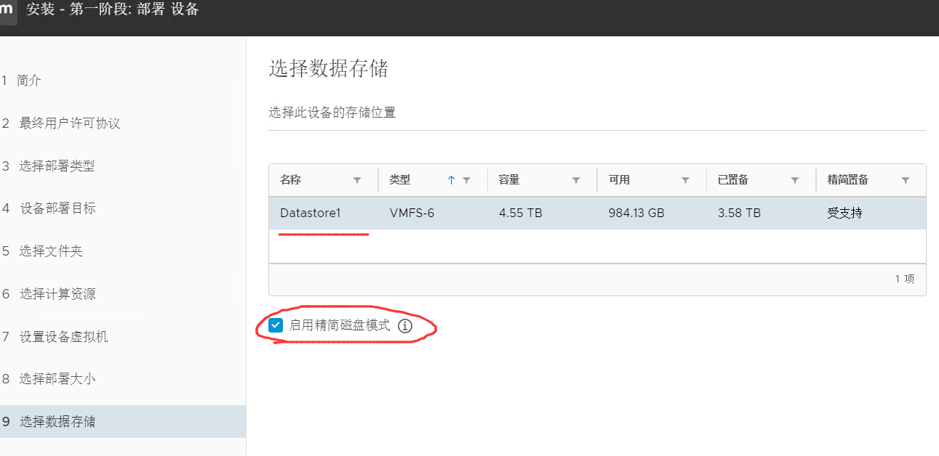

 在安装的时候一定要 勾选-> 启用精减磁盘模式

3.2.11 配置网络设置

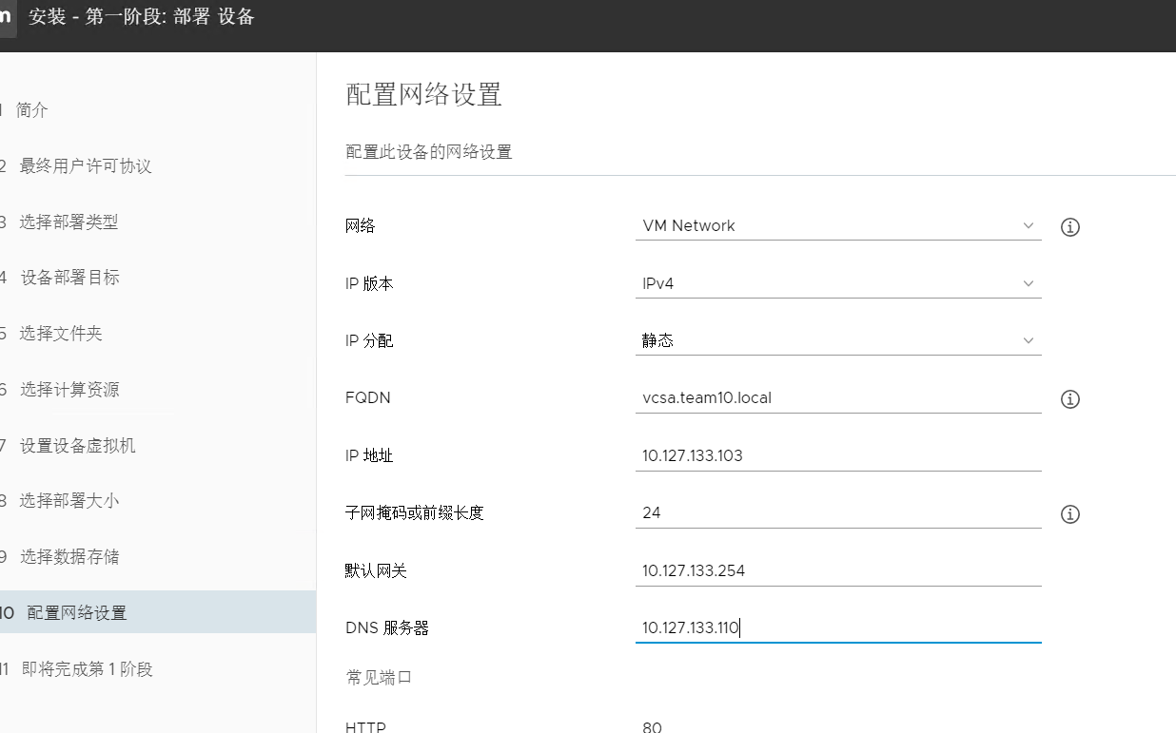

 设置项目：

* + 1. 设置静态IP地址
    2. 设置FQDN(域名)
    3. 设置ip地址
    4. 设置DNS服务器->这个dns服务器是自己搭建的。

3.2.12 再次确认自己设置的配置

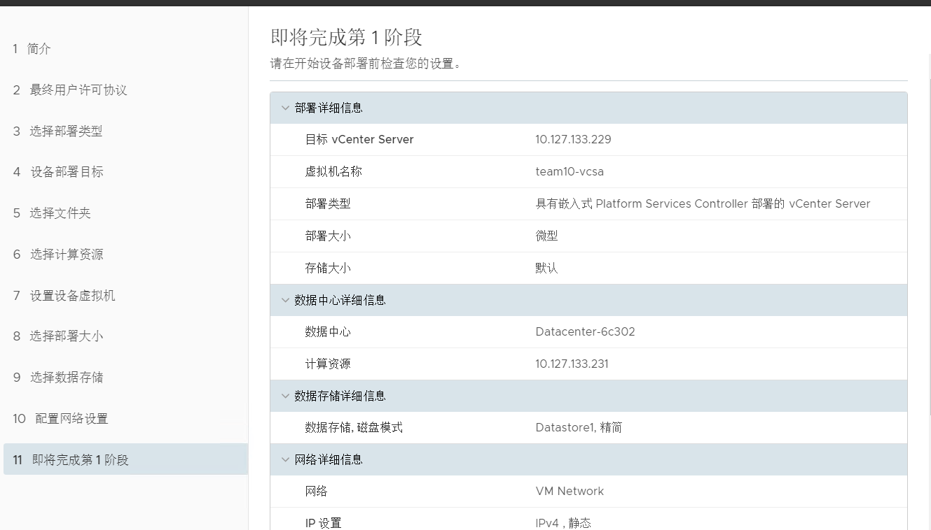

没有问题的话就点击完成即可。

3.2.12 进入浏览器中进行最后的配置

<https://10.127.133.229:5480>

3.2.12.1 在打开的浏览器界面 -> 点击设置

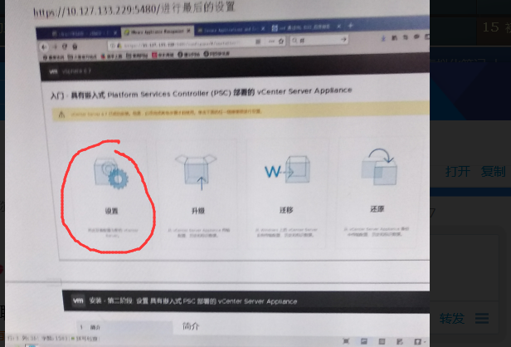

3.2.12.2 简介

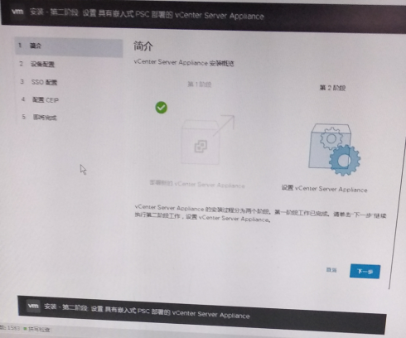

3.2.12.3 配置IP地址 和网关等

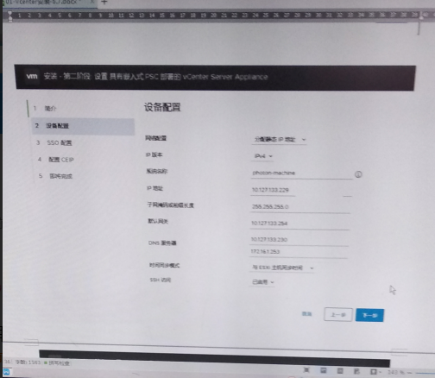

设置的详情：

Ip地址：10.127.133.229

子网掩码：255.255.255.0

默认网关：10.127.133.254

DNS服务器：10.127.133.103

Vcsa 是一个linux 虚拟机，没有电池，时间可能不准。SSH 可以用命令来管理虚拟机。

3.2.12.4 SSO配置

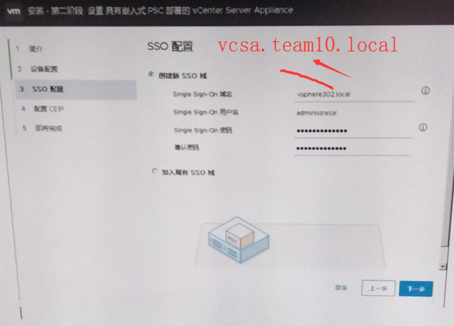

## 4.在windows 下安装 vcenter

#### 4.1 安装 sql server 数据库

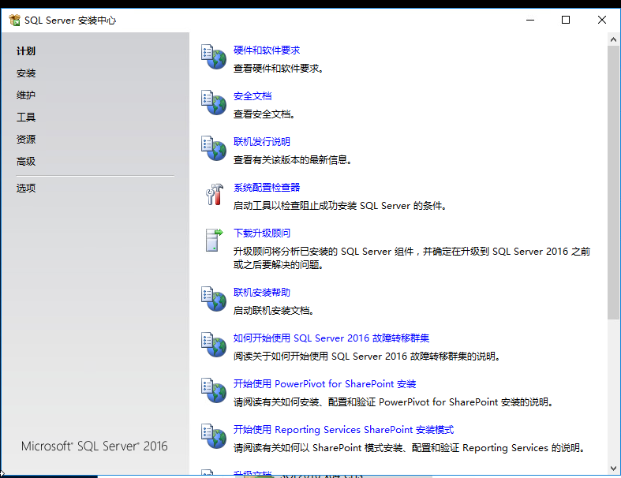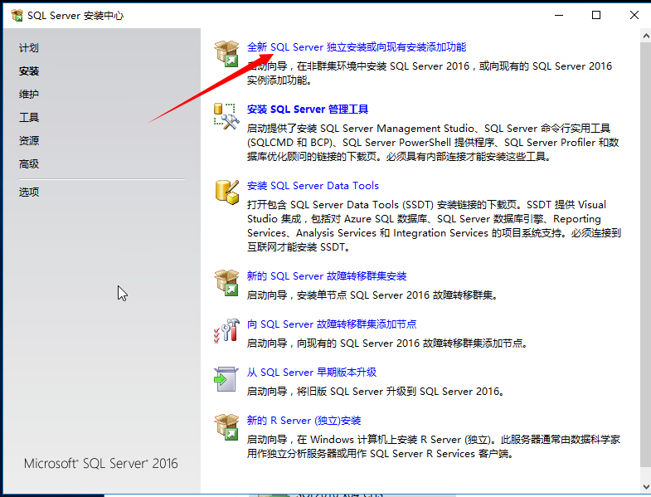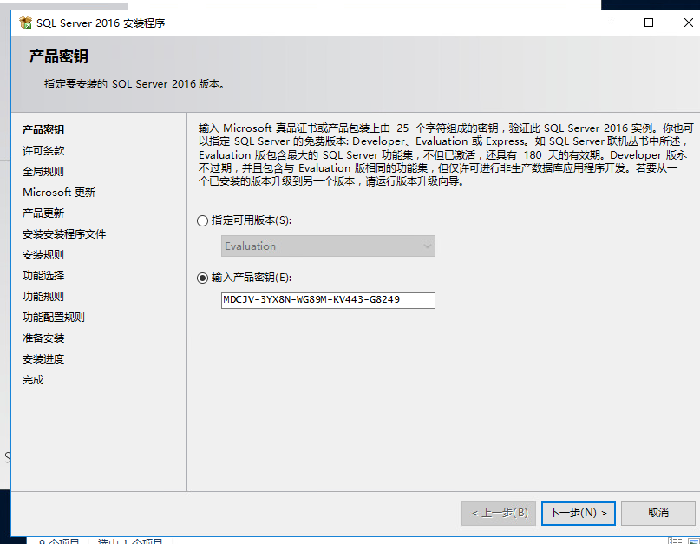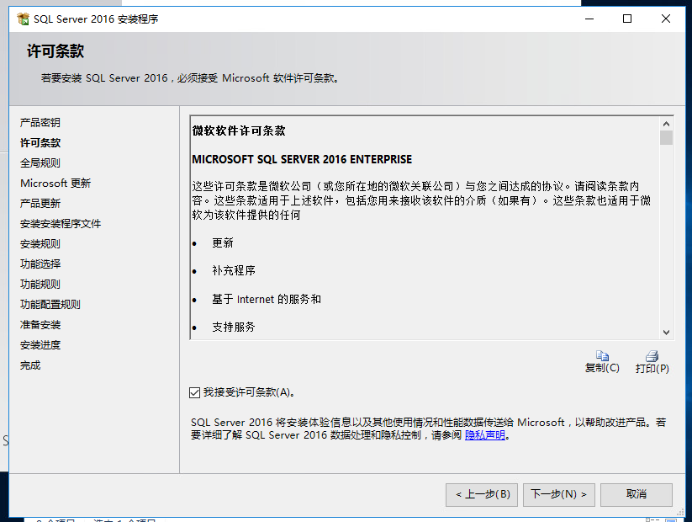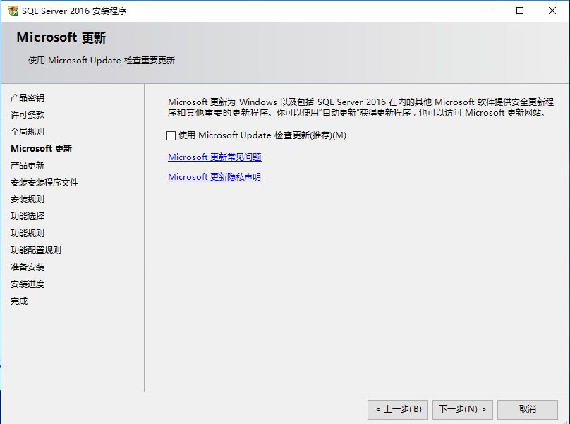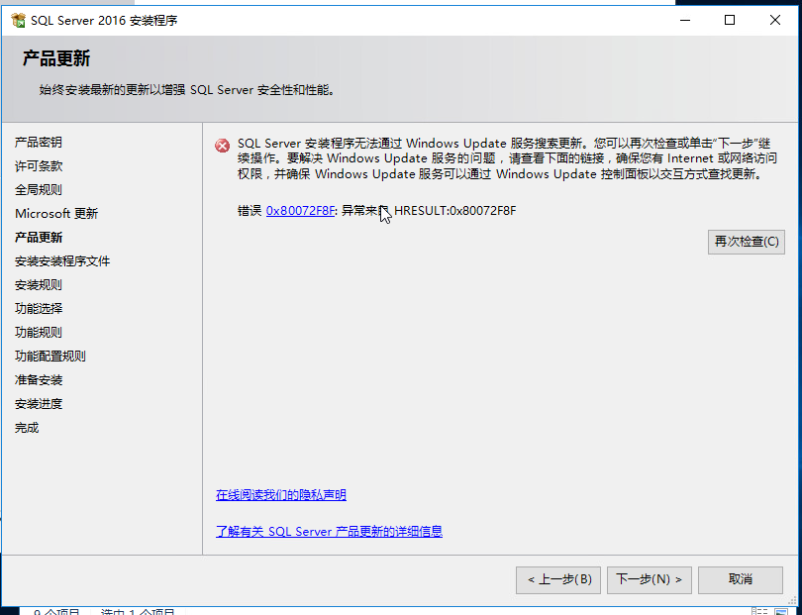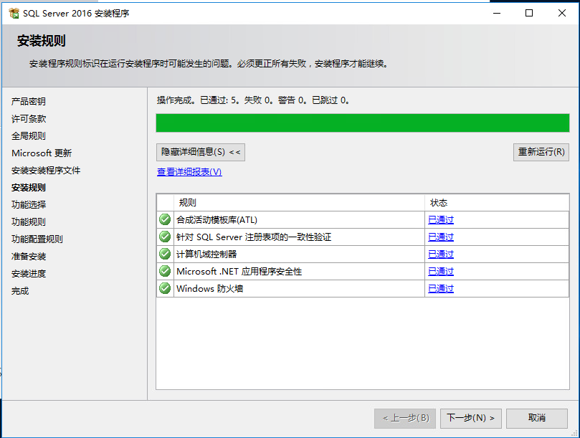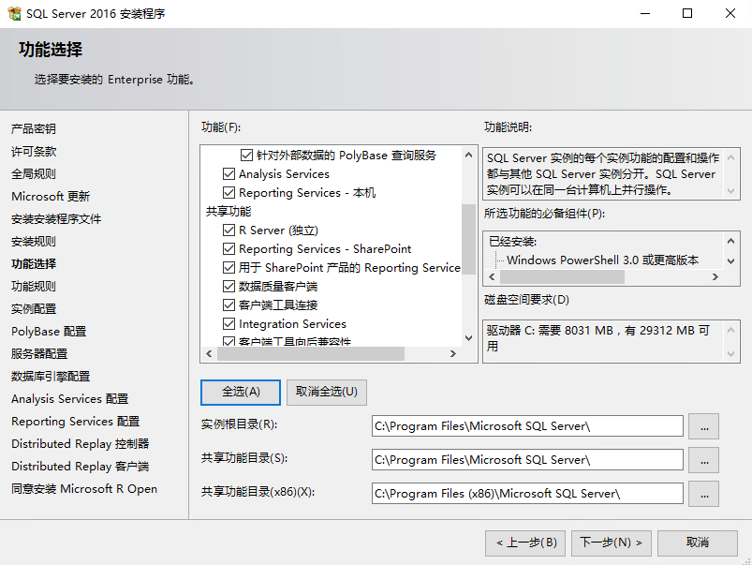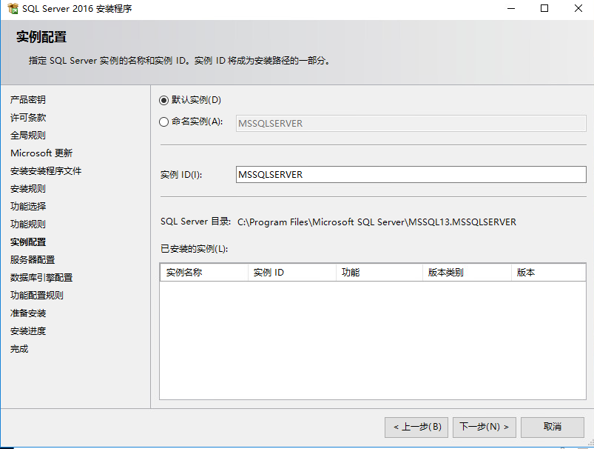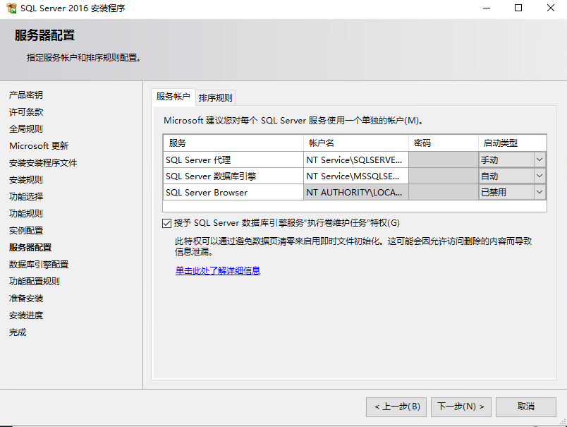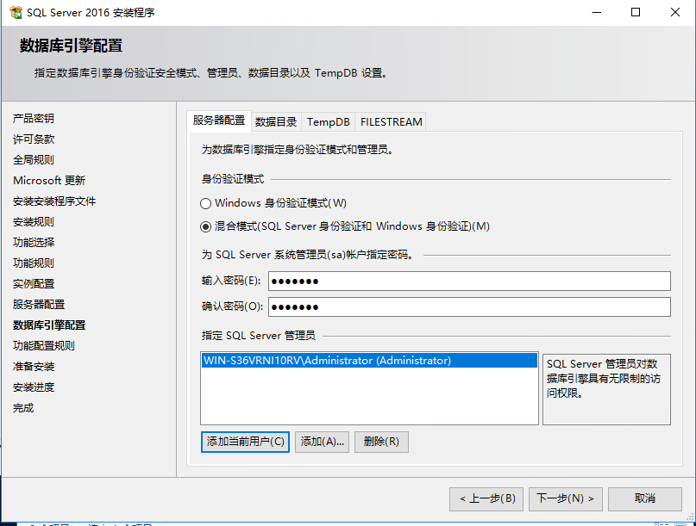

在这里我们设置的用户为 sa 密码LIZh520

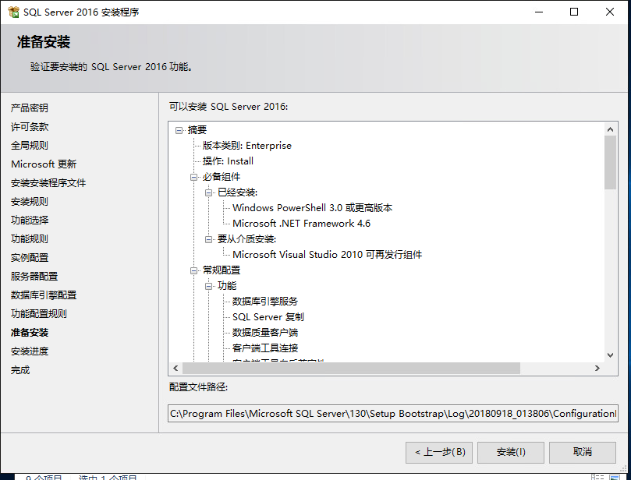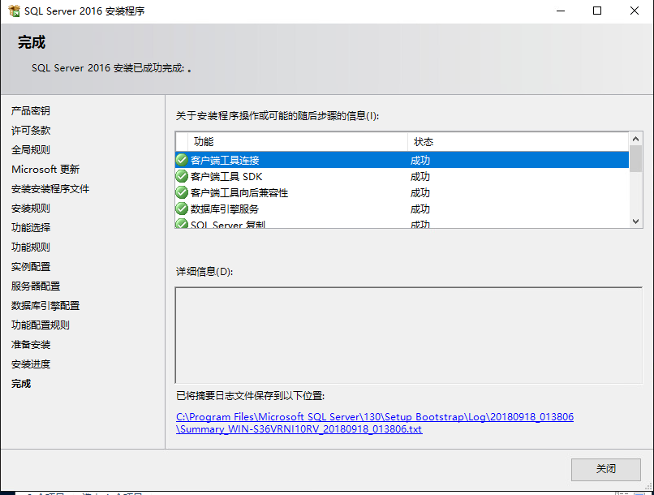

#### 4.2 安装 vcenter

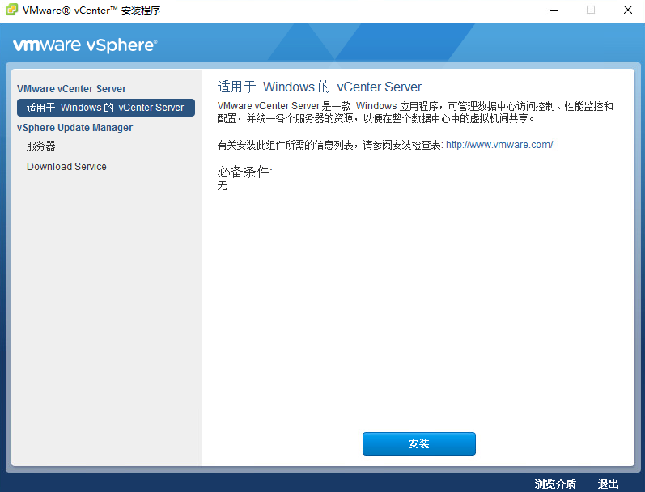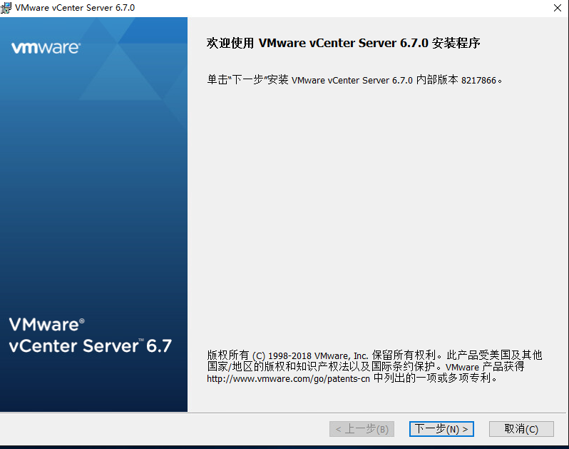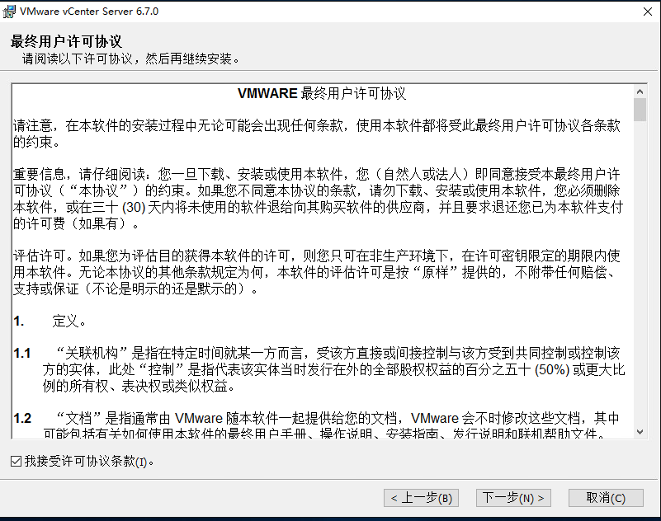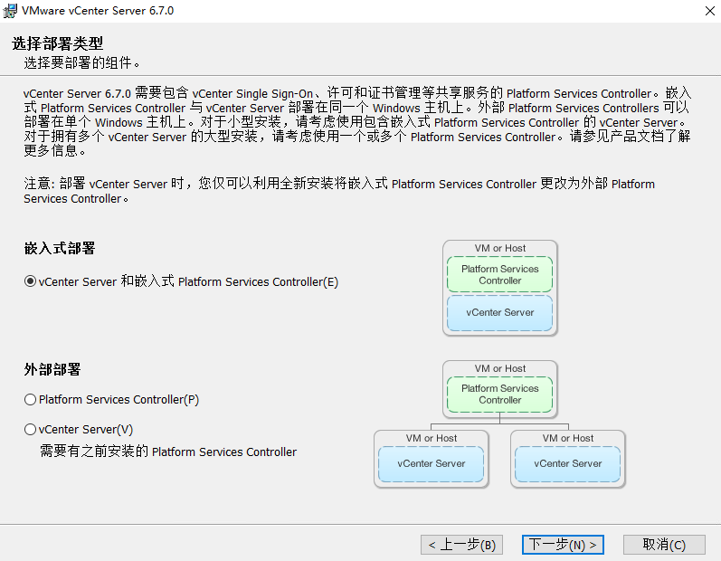

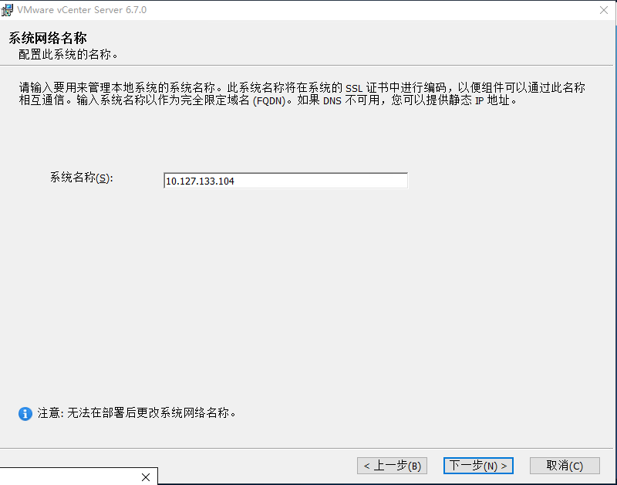

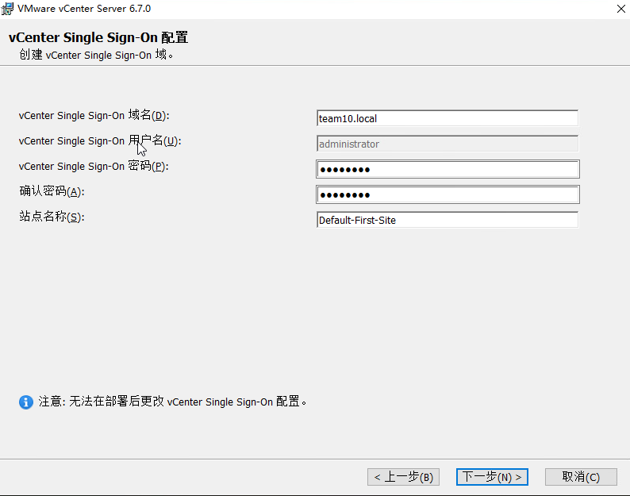

密码LIZh520@

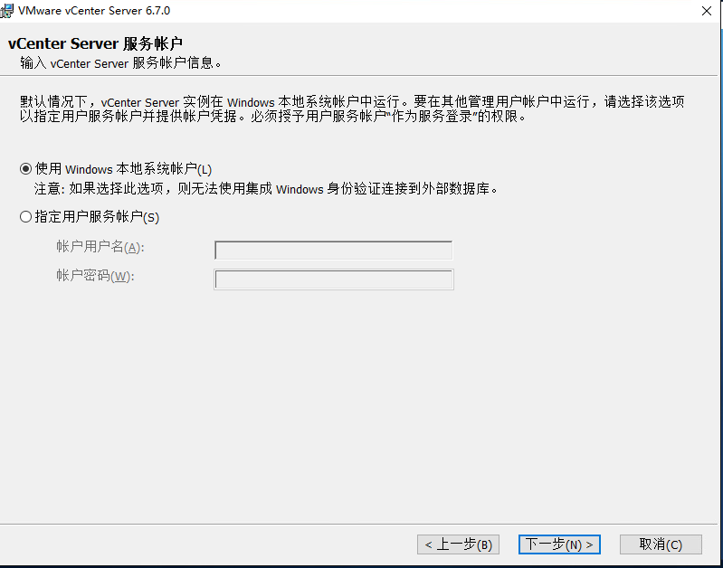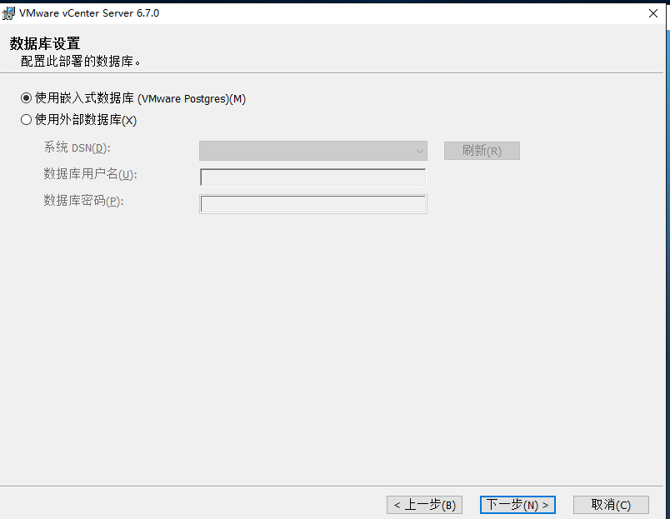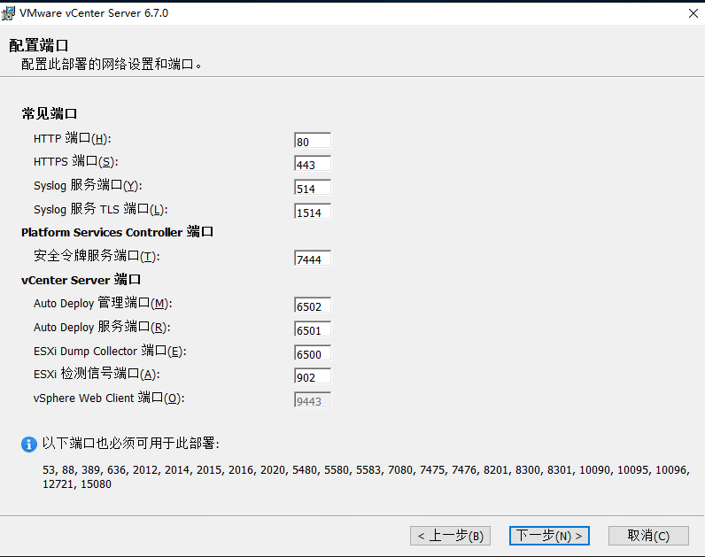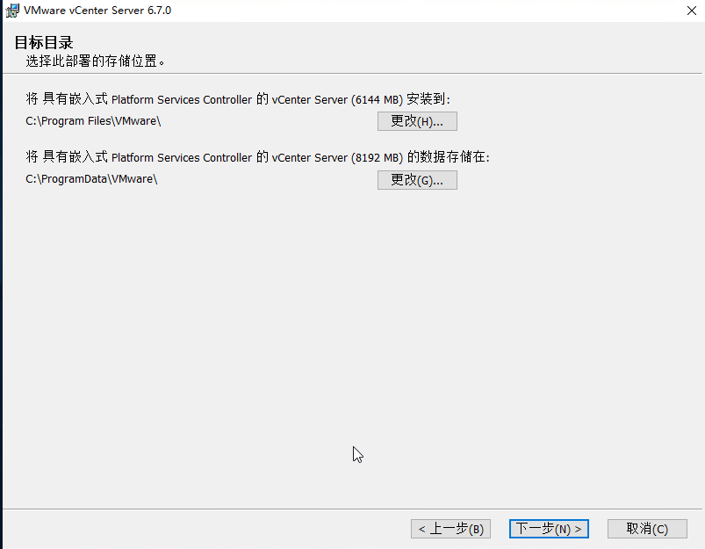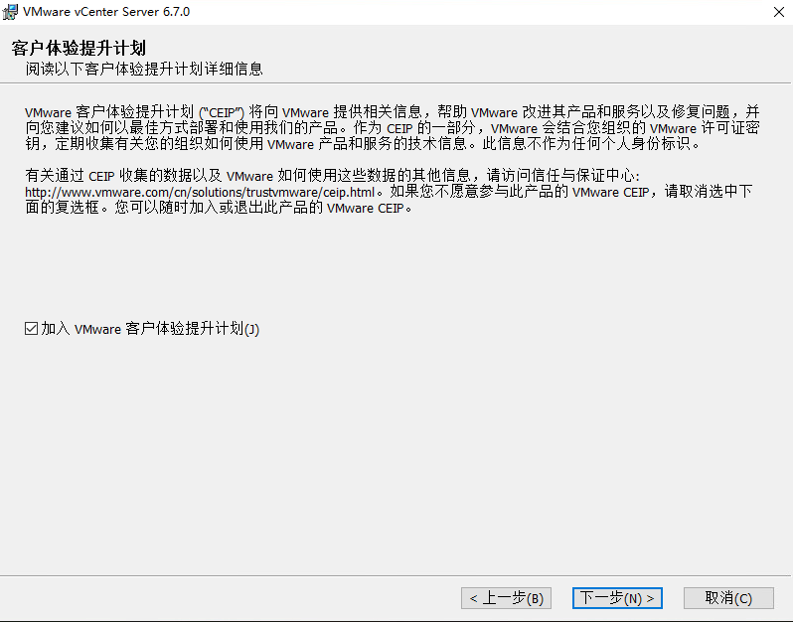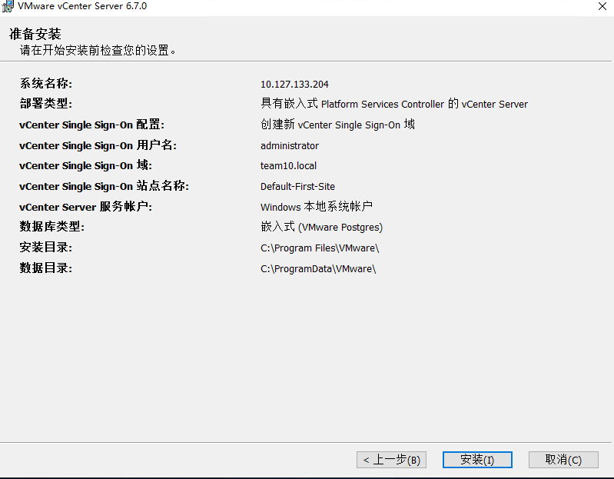

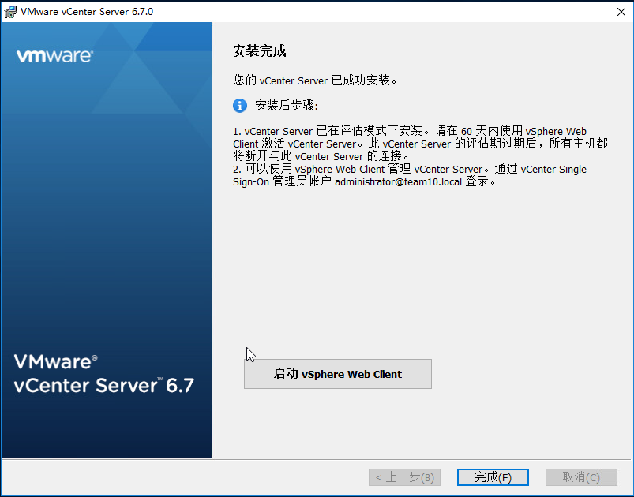

## 5.DNS 的问题（配置vcenter等->不能访问的解决方案）

#### 5.1 临时的DNS 解决方案

修改电脑的hosts文件，往里面添加DNS条目。

Hosts文件在C盘windows/system32/drivers/etc下

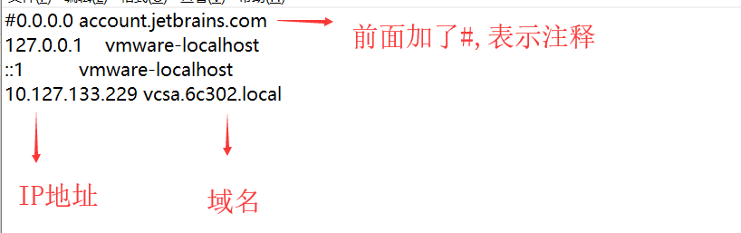

#### 5.2 搭建服务器的方式的解决方案

一、安装DNS服务器

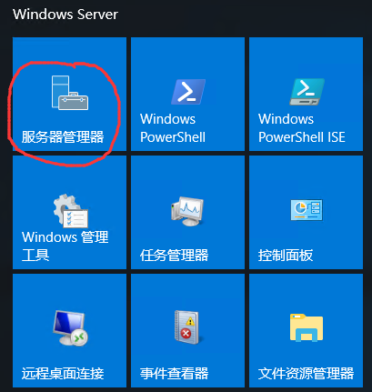

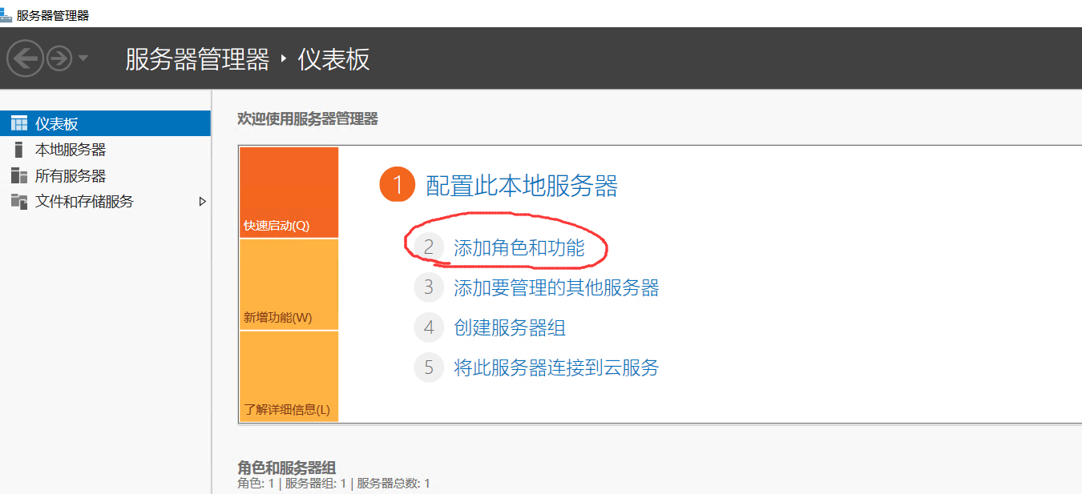

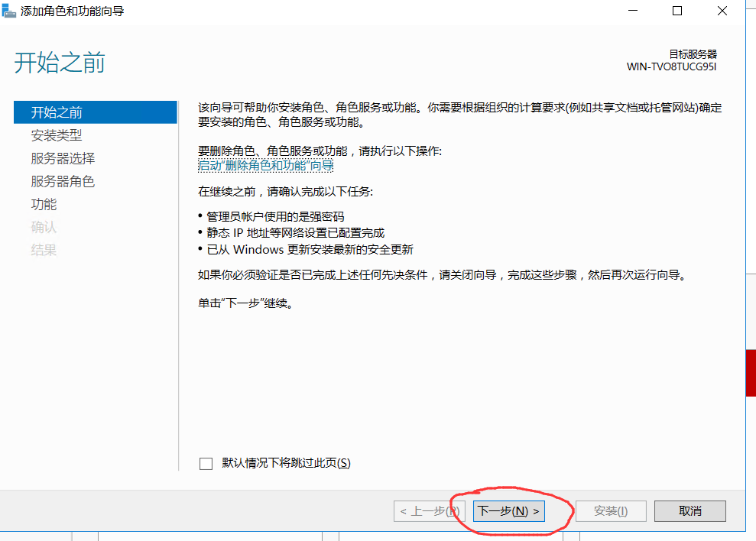

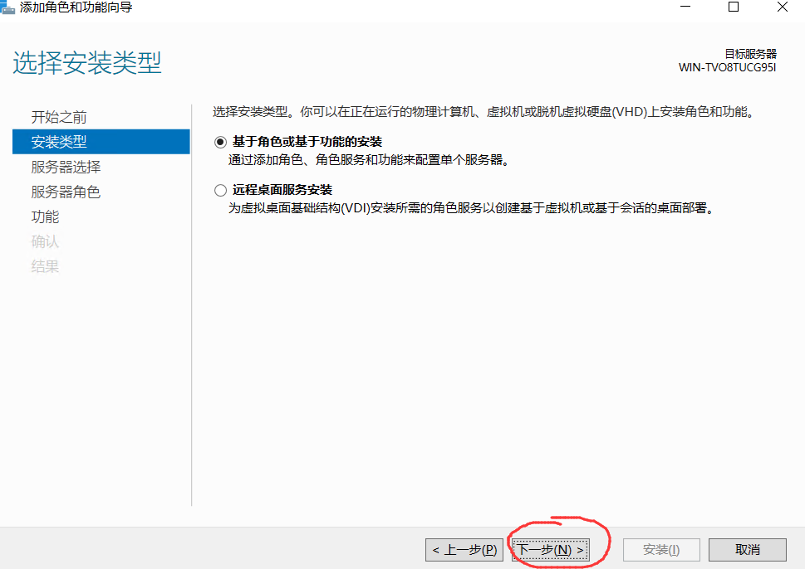

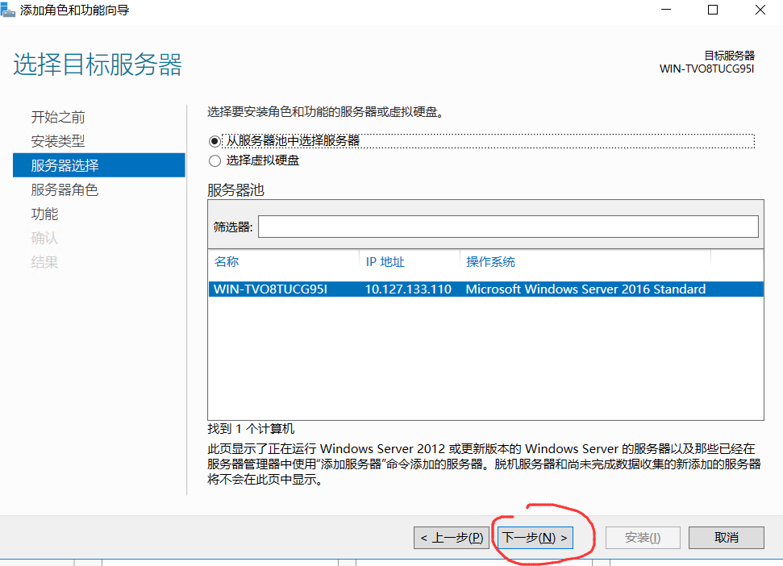

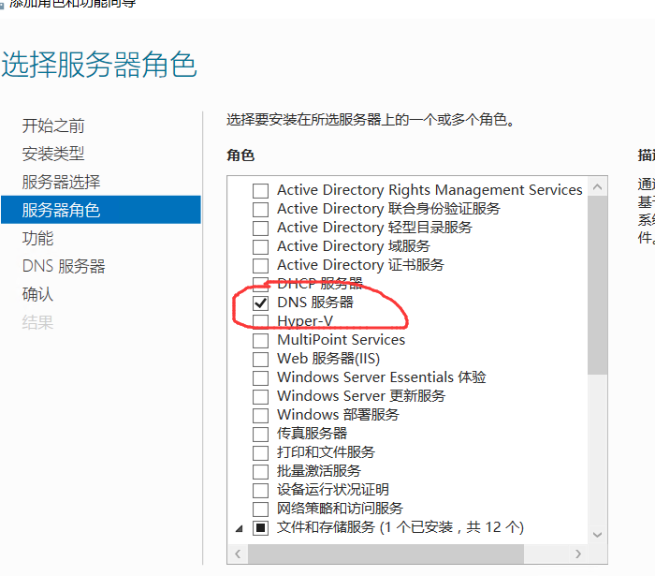

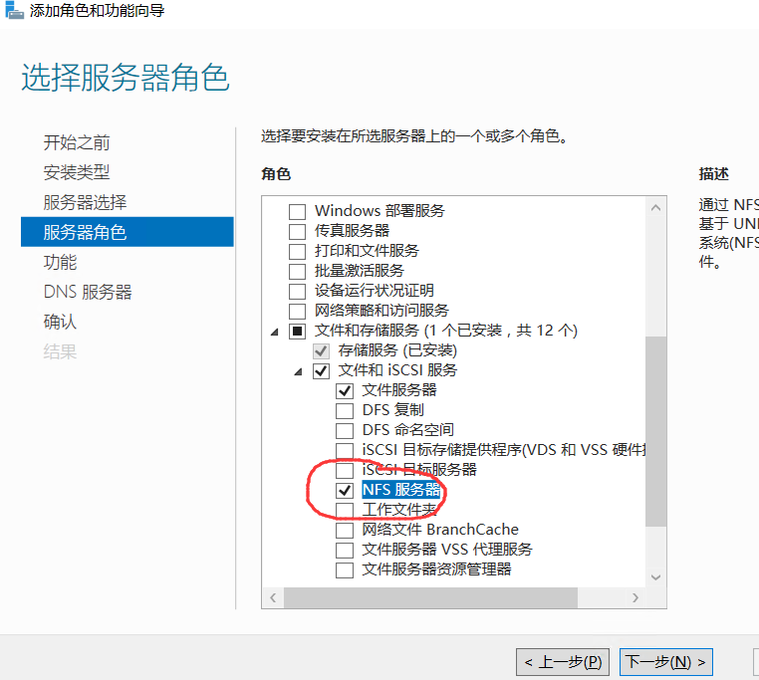

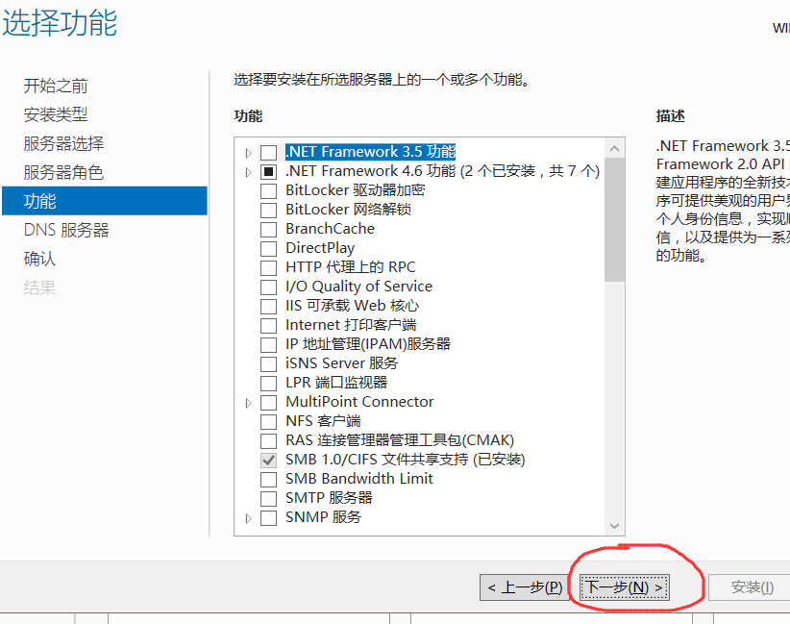

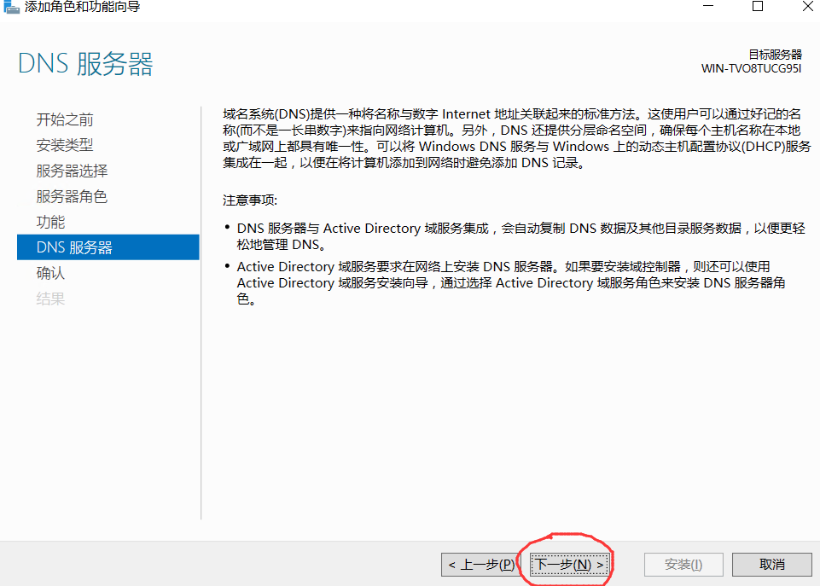

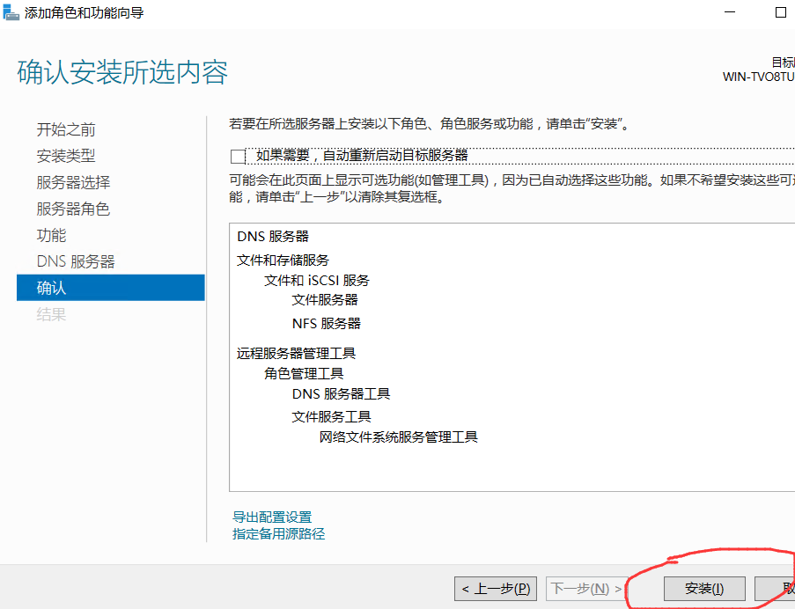

二、搭建dns服务器

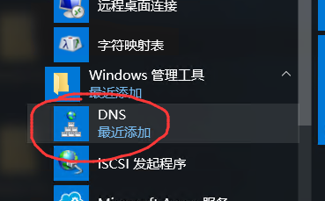

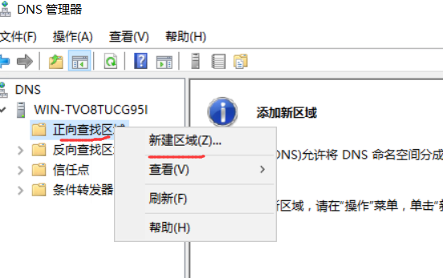

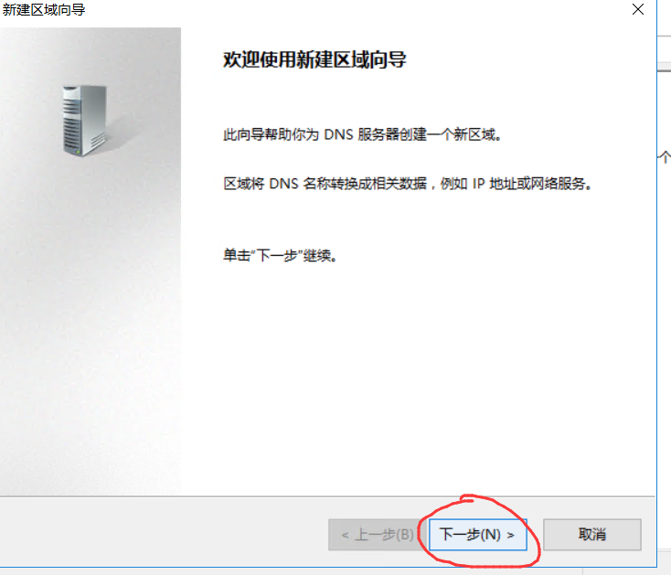

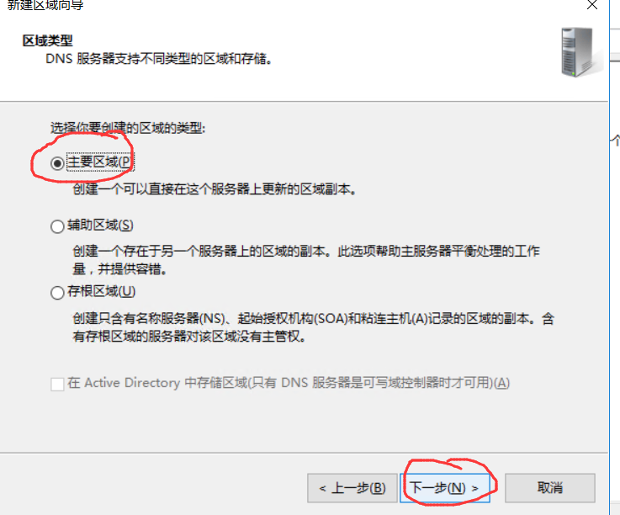

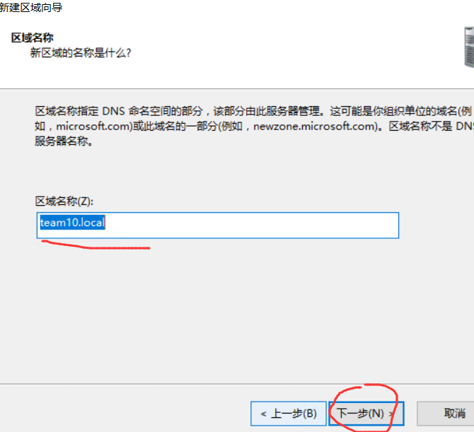

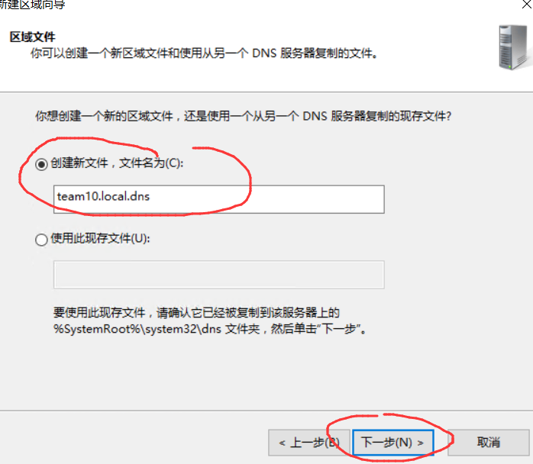

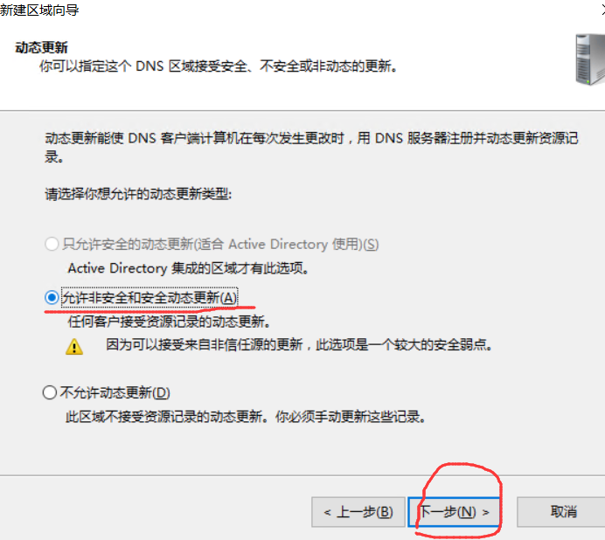

点击下一步后——>单击完成

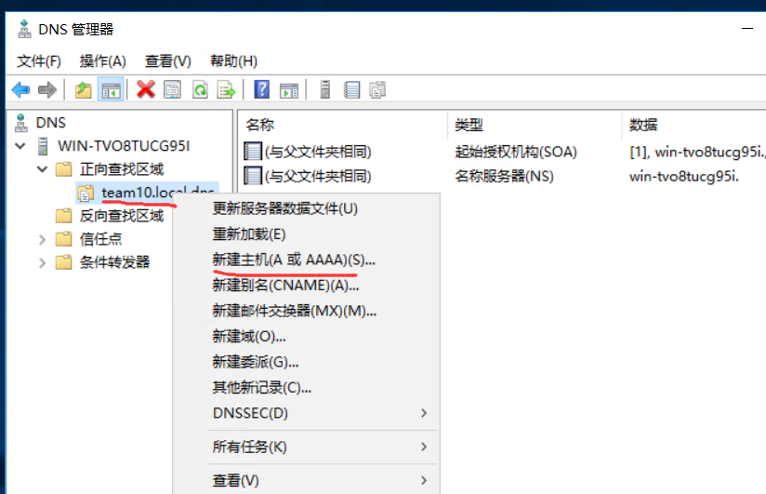

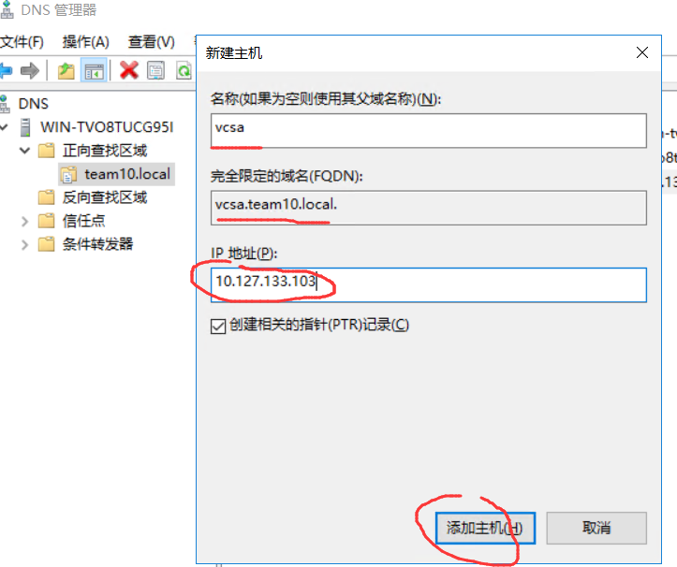

# 五.vcenter的基本配置

## 1.基本概念

**数据中心（Datacenter）**

Datacenter数据中心是host和virtual machine等清单对象的主要容器。可以添加host，Folder，Cluster到Datacenter。Datacenter之间的交互是受限制的。

Vcenter 的基本单位是Datacenter（数据中心），一般以机房位置来划分，是vcenter的最高级的划分单位。

**集群（cluster）**

多台esxi服务器组成一个集群，可以提供高级功能，通常同一个机房计算机会放入一个Datacenter，提供同一功能的多台esxi服务器会放入一个集群当中；

Cluster集群是一组共享 资源 & 管理接口 的host。 向cluster添加时，host的资源会成为cluster资源的一部分。Cluster 管理其中所有host的资源。通过cluster可以管理DRS和HA 解决方案。

DRS:可以持续保持 ESX/ESXI host间vm 工作负载的平衡。

HA：可以使ESX/ESXI host 上的vm 从host故障中自动的恢复过来。

**主机（host）**

指ESXI主机，host可以加入到cluster或者 Datacenter当中；host主机是使用虚拟化软件 Hypervisor 运行 vm的计算机服务器，通常，是运行exs/exsi软件的计算机，host调用vm 运行必须的 cpu和内存资源。并且使vm能够访问datastore 和 network。

**模板（Template）**

Template 模板，template是vm的映像，用于快速创建新vm，可以节省配置vm和安装GuestOS的时间，template包含了一个os，application、用于定义整套虚拟机硬件设备的配置文件。

**数据存储（datastore）**

数据存储，用于保存虚拟机文件以及虚拟机操作系统所需的其他文件的逻辑容器，datastore能存在于不同类型的物理存储设备中。

Datastore 与 host 、VM间的关系：host会检查其他能够访问的存储设备，并将其格式化为datastore，datastore是存放虚拟磁盘文件，vm核心组件相关文件的地方，每台vm都使用虚拟磁盘来存储其os，程序文件，相关数据文件。即：datastore是host物理磁盘资源的逻辑呈现，用于存储vm的数据文件。

## 2.添加许可

#### 2.1.vsphere 6 Enterprise Plus 的许可：

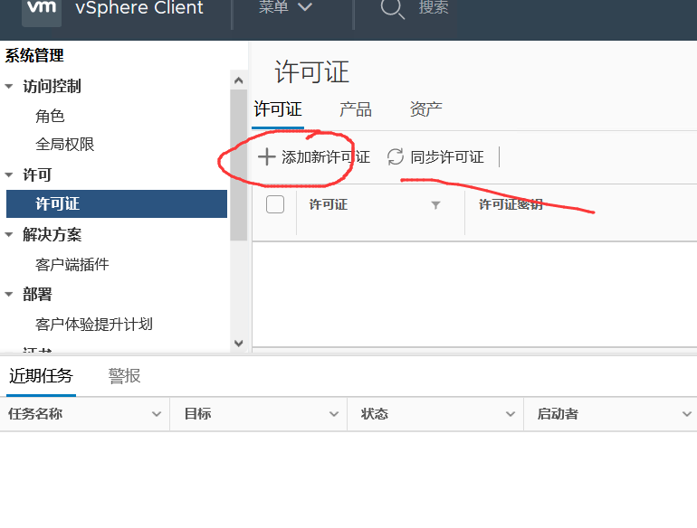

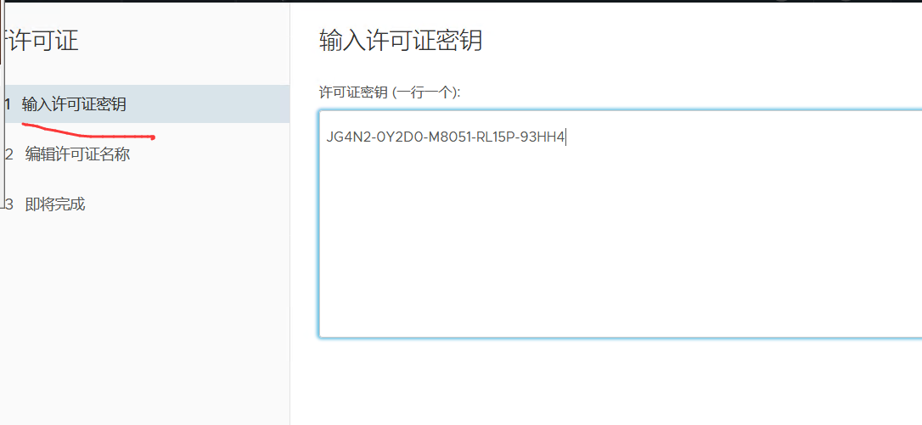

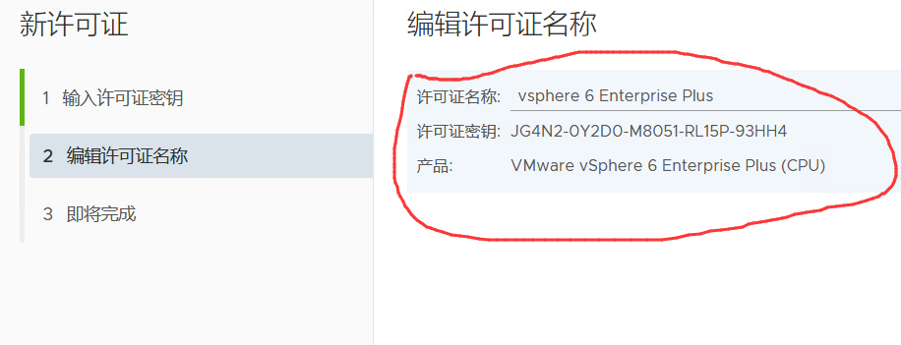

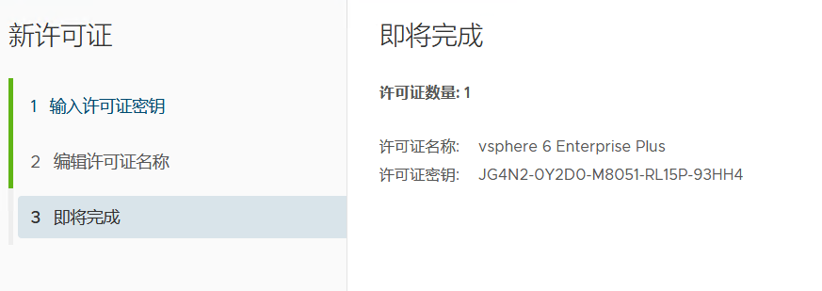

#### 2.2 vcenter server 6 standard

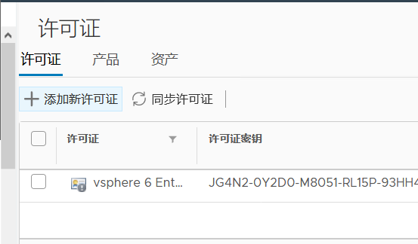

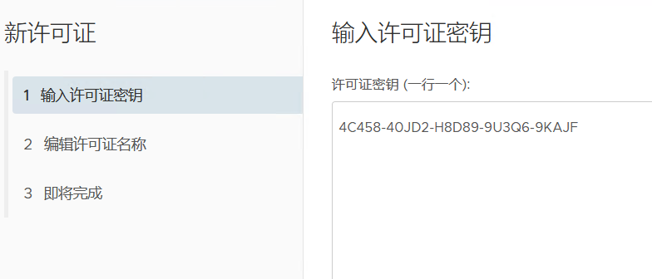

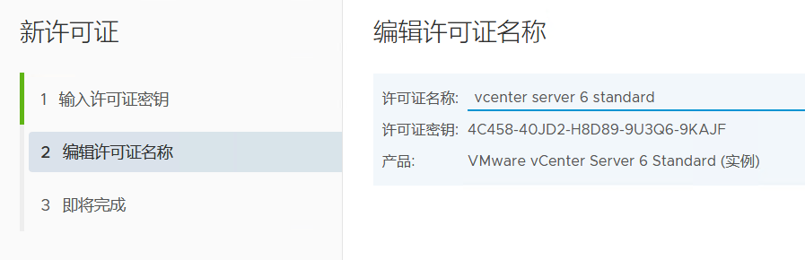

分配许可证

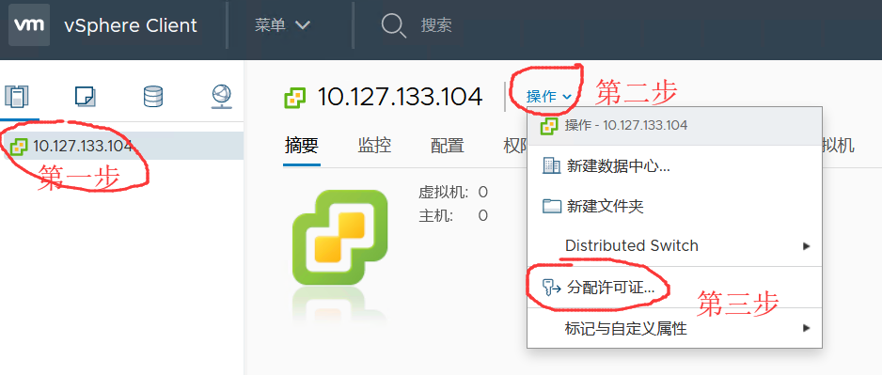

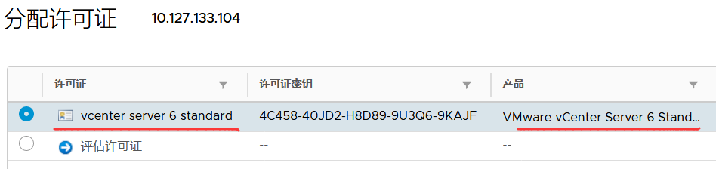

## 3.创建数据中心

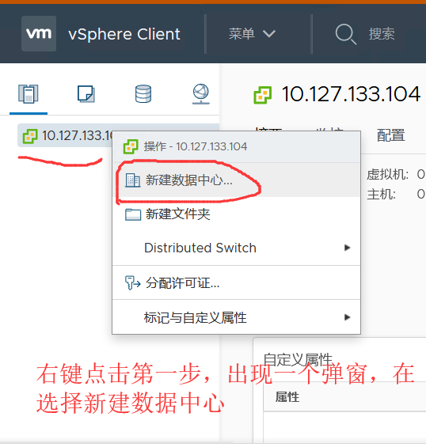

## 4.创建集群

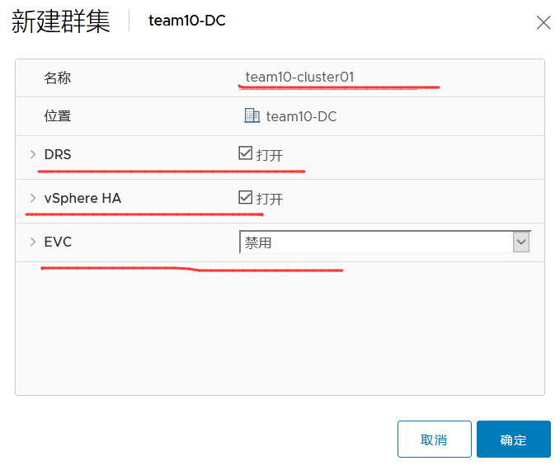

## 添加主机

5.1 设置主机的名字和位置：

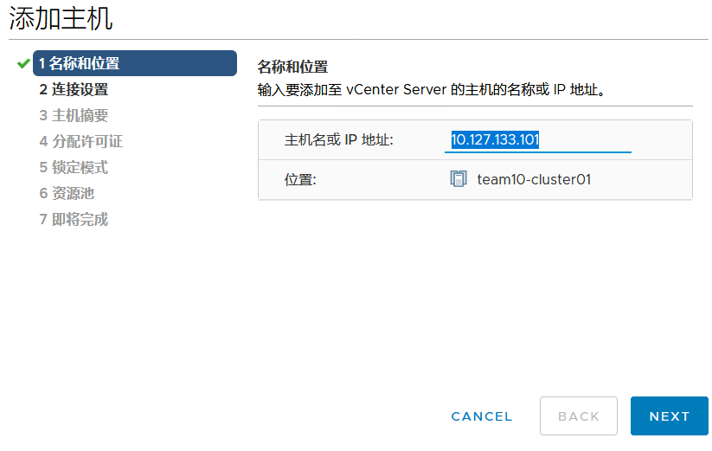

5.2填写要连接的主机的用户名和密码

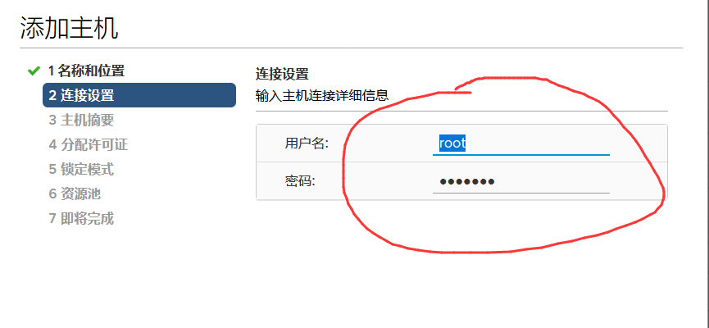

5.3 这里显示了你要连接的主机的摘要信息

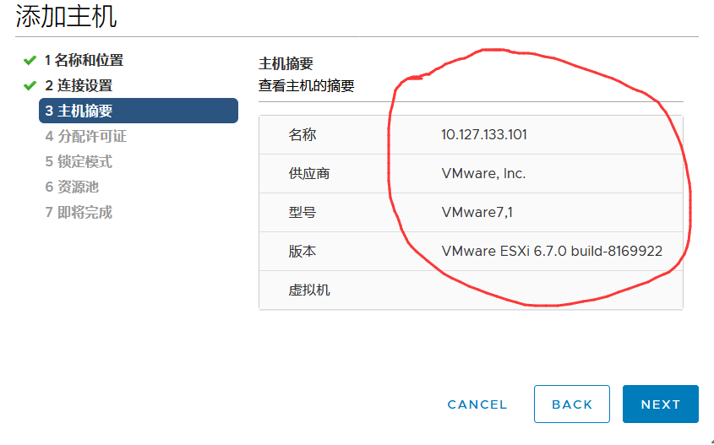

5.4 分配许可证

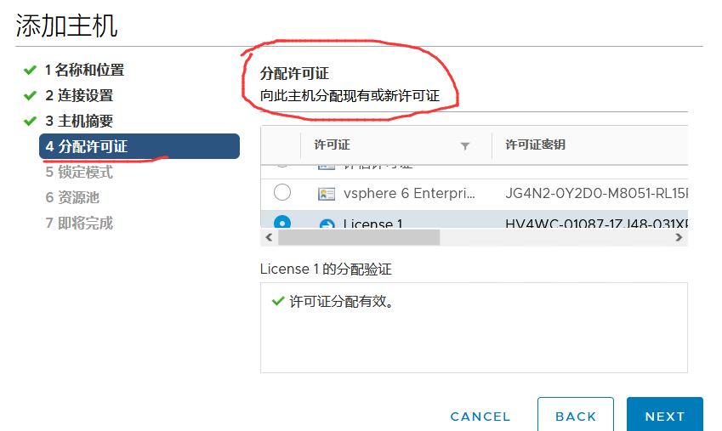

这里是选择分配许可证：这个许可证必须要有效才能有用，许可证可以通过搜索网上的现成的许可证，也可以在网上下载一个算许可证的小程序。

5.5 设置锁定模式（即允许的连接模式）

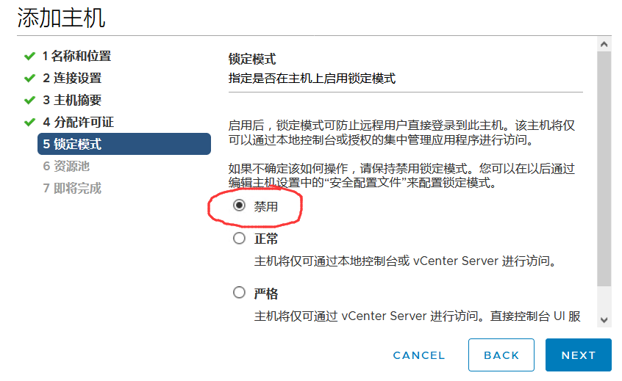

5.6 设置资源池

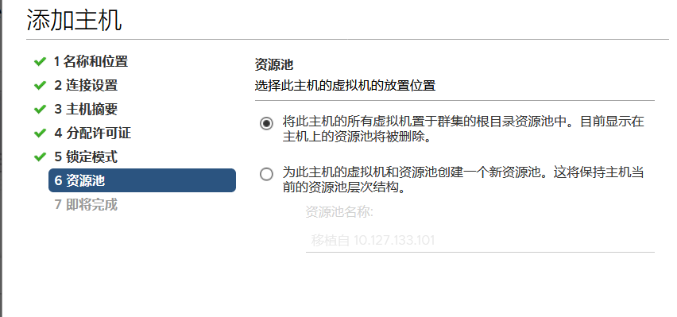

选择第一个的意思：就是把主机放入到在现有的资源池中。

选择第二个的意思：就是新建一个资源池，并且把主机放入到新建的资源池中。

5.7 配置完成后，显示所有的配置主机的信息，单击完成即可。

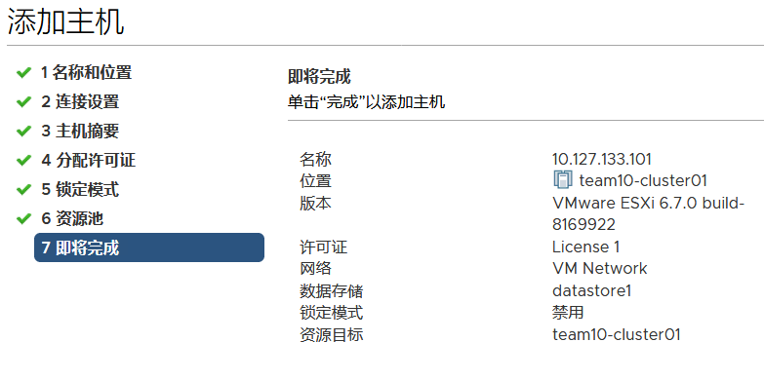

## 6.新建地址池

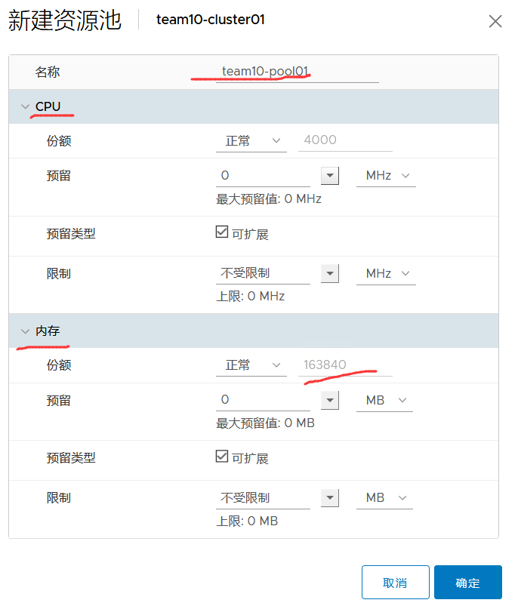

## 7.新建数据存储

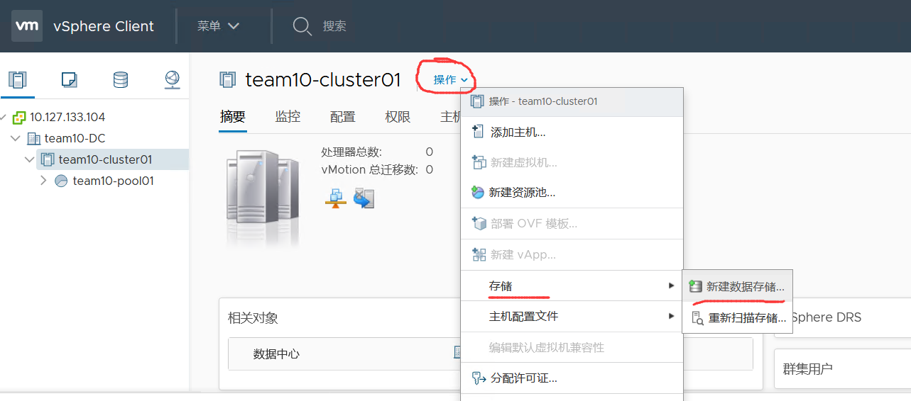

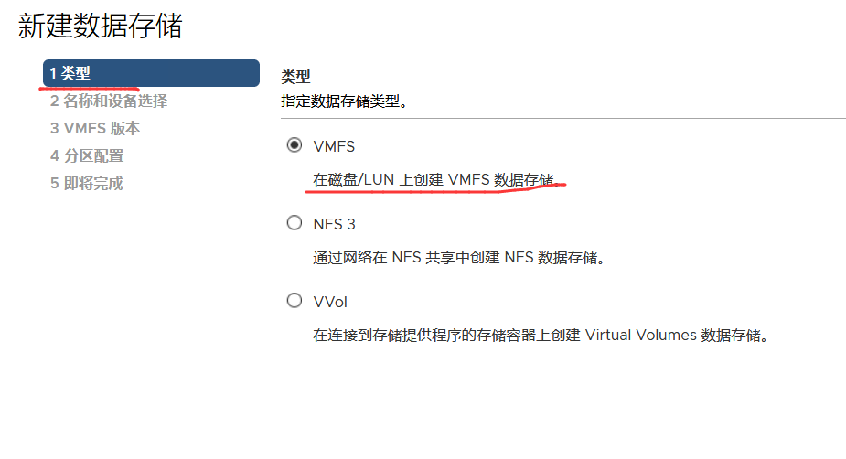

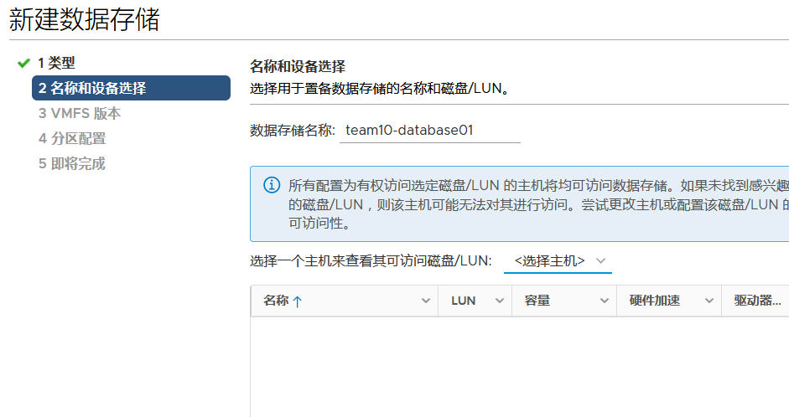

下一步再下一步

## 8.添加网络

#### 8.1新建标准交换机

图例解释：

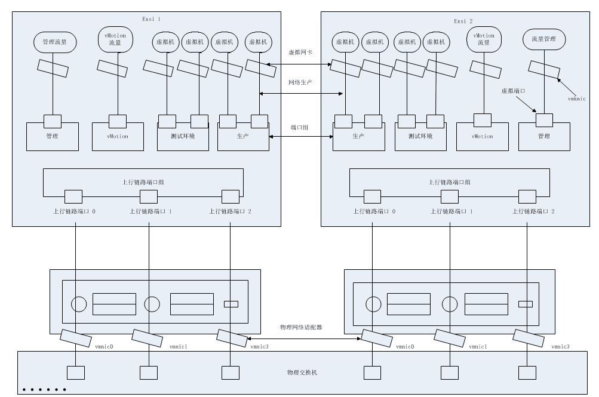

1.首先添加物理网卡

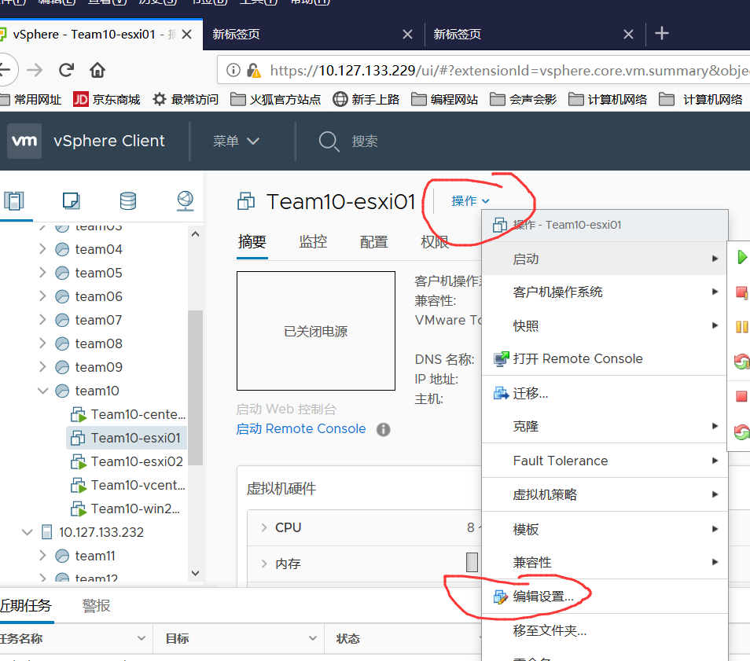

注意：在进行添加物理网卡的时候，必须先关闭虚拟机！

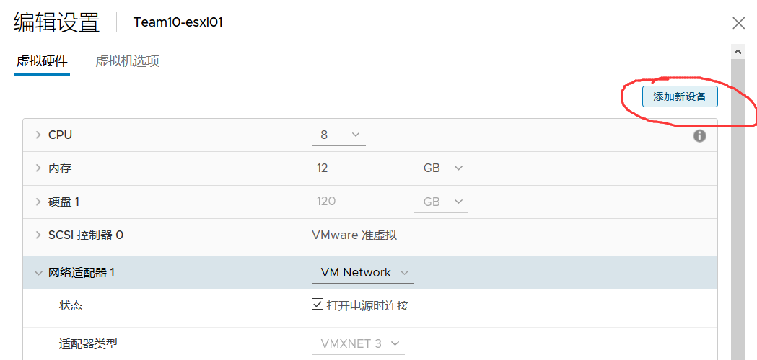

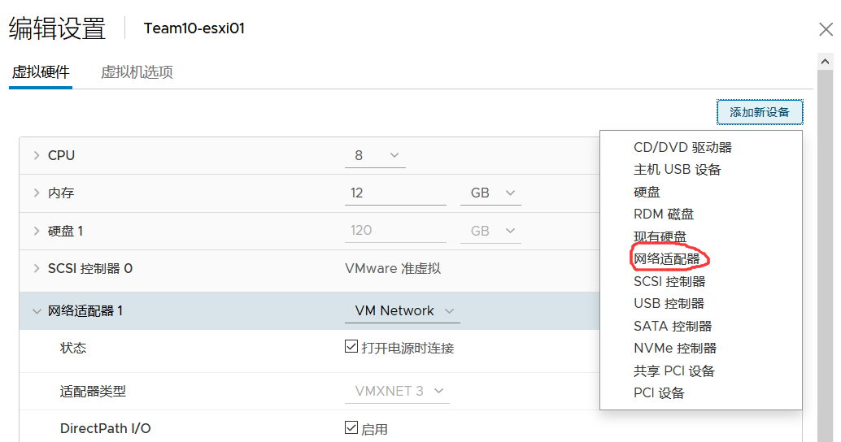

注意：这里的可以添加多个网卡，这里的网卡个数应该和物理网卡有着一定的关系。

2.新建标准的交换机->需要在主机中设置

